
Dossier-Projet
◢

Nom de naissance | ▶ALVAREZ
Nom d’usage | ▶ALVAREZ
Prénom | ▶Axel
Adresse | ▶14 allée des Hirondelles Saint-Etienne

Titre professionnel visé
Développeur-se web et web mobile - Niveau V

Sommaire

Remerciements
Résumé du projet en anglais
Liste des compétences du référentiel
Cahier des charges ou expressions des besoins de l'application à développer
a) Gestion des utilisateurs et des accès
b) Gestion des rencontres et de la mise en relation
c) Gestion des événements et des commentaires
d) Messagerie instantanée et notifications
Spécifications fonctionnelles
Spécifications techniques
Réalisations
Conclusions

Remerciements
La réalisation de ce projet et la rédaction de ce dossier n'auraient pas été possibles sans le concours de plusieurs personnes, que je tiens à remercier ici.
Je remercie Nicolas Miquel, mon formateur référent, pour son accompagnement technique et méthodologique tout au long de ce parcours, ainsi que Gagare404, mon centre de formation.
Je remercie également l'ensemble de l'équipe pédagogique pour la qualité de la formation dispensée.
Je remercie M. Romain R., Mme Cindy L. et M. Michel B., avec qui la version initiale de Senior Love a été conçue et développée. Ce projet commun constitue le socle sur lequel ce dossier s'appuie.
Je remercie également la communauté des développeurs dont la documentation, les publications techniques et les réponses partagées en ligne constituent une ressource quotidienne pour qui apprend ce métier. La documentation officielle d'Express, de Sequelize, de PostgreSQL et de Socket.io a été mon principal appui tout au long de ce développement.
Je remercie enfin les membres du jury pour le temps consacré à l'examen de ce dossier et à la soutenance de ce projet.

Résumé du projet en anglais

Project overview
Senior Love is a web application designed to help senior citizens meet new people, stay socially active and take part in local events. Social isolation among older adults is a well-documented public health concern, and most existing social platforms are built for younger audiences, with dense interfaces, small typography and long sign-up flows that make them genuinely difficult to use for the target audience.
Senior Love addresses that gap with a deliberately simple interface, large typography, strong contrast and a limited but clearly signposted set of features. Rather than maximising the number of functions, the design goal was to make a small number of journeys unambiguous and reachable in as few steps as possible.

Functional scope
The application is organised around four functional areas.
• Account management — registration with server-side validation, authentication, profile editing, password and email change, avatar and photo gallery upload, and account deletion implemented as a soft delete so that other members' conversation history is preserved.
• Member discovery and connection — browsing member profiles, filtering by shared interests and personality affinities, sending contact requests which the recipient must explicitly accept. No interaction is possible between two members who have not mutually accepted each other.
• Local events — browsing an event list and event detail pages, registering for an event or cancelling that registration, and posting, editing or deleting comments. A member may only edit or delete their own comments.
• Real-time private messaging — an inbox listing conversations, a conversation view per contact, instant message delivery without page reload, and live notifications in the site header showing unread message counts and pending contact requests.
An administration back office completes the application, allowing a moderator to manage members, events, comments, interests and affinities.

Technical stack
Senior Love is a server-rendered web application. The runtime is Node.js in version 18 or above, using native ECMAScript modules. The HTTP layer is built on the Express framework, and views are produced by the EJS template engine. Stylesheets are written in SCSS and compiled to CSS as part of the development workflow.
Data is stored in a PostgreSQL relational database of ten tables, accessed through the Sequelize object-relational mapper. Real-time messaging relies on Socket.io over WebSockets, running on the same HTTP server as the regular request cycle and sharing the Express session.

Security approach
Security was treated as a design constraint rather than a layer added at the end. Passwords are hashed with bcrypt and must contain at least twelve characters including uppercase and lowercase letters, digits and symbols. The authentication query explicitly restricts the columns it returns, so the password hash never travels beyond the verification step.
Failed logins return a strictly identical error message whether or not the email address exists in the database, which prevents an attacker from enumerating registered accounts. Sessions are persisted in the database rather than in process memory, making them resistant to a server restart, and session cookies are HTTP-only, restricted to same-site navigation and transmitted over HTTPS in production.
Every protected route passes through authentication and role-checking middleware, returning HTTP 403 with a dedicated error page when access is denied. File uploads are filtered by MIME type, capped at five megabytes, and stored under a filename entirely regenerated server-side, so no client-supplied name is ever reused.
On the real-time layer, the server never trusts a client-supplied identifier. The sender's identity is read from the shared Express session, and before storing any message the server queries the database to confirm that the recipient is an accepted contact of the sender. This makes it impossible to message a stranger by crafting a request outside the interface.

Personal contribution
This project took me through the whole development chain. I designed the relational schema, including composite-key join tables for many-to-many relationships and two reflexive tables modelling the link between two members. I implemented the server-side business logic following a Model-View-Controller architecture with eight controllers and a centralised router, wrote the authentication and authorisation middleware, and built the user interface with EJS templates and a component-based SCSS architecture.

Main challenge and outcome
The most demanding part was securing the real-time messaging layer. On a persistent connection, authorisation cannot rely on anything the client sends, since any identifier could be forged. The solution was to share the Express session middleware with Socket.io, reject any connection without a valid session, read the sender's identity exclusively server-side, and re-check the relationship in the database on every single message.
The functional scope defined in the specification is covered. The next planned step is a full production deployment together with its technical documentation, followed by the introduction of automated tests covering input validation and authorisation rules.

Liste des compétences du référentiel
Le titre professionnel Développeur Web et Web Mobile est structuré en deux activités-types, elles-mêmes déclinées en huit compétences professionnelles. Le projet Senior Love les mobilise toutes. Le tableau ci-dessous indique, pour chacune, où elle se manifeste concrètement dans le projet et où en trouver la trace dans ce dossier.

Activité-type 1 — Développer la partie front-end d'une application web ou web mobile sécurisée
Compétence | Mise en œuvre dans Senior Love | Section
Installer et configurer son environnement de travail en fonction du projet web ou web mobile | Environnement Node.js et PostgreSQL, gestion des dépendances par npm, compilation SCSS continue et rechargement automatique du serveur lancés par une commande unique, versionnement Git et dépôt distant GitHub. | Réalisations, §1
Maquetter des interfaces utilisateur web ou web mobile | Conception des écrans et du parcours de navigation en amont du développement, sous la contrainte d'accessibilité imposée par le public visé. | Spéc. fonctionnelles, §3 et §4
Réaliser des interfaces utilisateur statiques web ou web mobile | Gabarits EJS découpés en pages et fragments réutilisables, architecture SCSS organisée en variables, mixins et composants, feuille de style compilée. | Réalisations, §4
Développer la partie dynamique des interfaces utilisateur web ou web mobile | Scripts client de recherche et de filtrage, validation de formulaires, menu responsive, affichage conditionnel, messagerie instantanée et notifications temps réel dans l'en-tête. | Réalisations, §4 et §5

Activité-type 2 — Développer la partie back-end d'une application web ou web mobile sécurisée
Compétence | Mise en œuvre dans Senior Love | Section
Mettre en place une base de données relationnelle | Schéma PostgreSQL de treize tables, trois tables de jointure à clé primaire composite, deux tables réflexives, contraintes d'intégrité complètes, script de création accompagné d'un jeu de données de test. | Spéc. techniques, §5
Développer des composants d'accès aux données SQL et NoSQL | Treize modèles Sequelize, associations centralisées dans un module unique, requêtes paramétrées par l'ORM, sélection explicite des colonnes retournées. | Réalisations, §2
Développer des composants métier coté serveur | Architecture MVC à huit contrôleurs, routeur centralisé de 54 routes, intergiciels d'authentification et d'autorisation, hachage des mots de passe, gestion des sessions, téléversement de fichiers filtré. | Réalisations, §3
Documenter le déploiement d'une application dynamique web ou web mobile | Documentation technique du projet, inventaire des variables d'environnement, procédure d'installation reproductible, script d'initialisation de la base. | Spéc. techniques, §7

La compétence relative au déploiement n'est aujourd'hui couverte que partiellement : la documentation produite décrit l'installation en environnement de développement et non une mise en production. Ce point est repris dans les axes d'amélioration.

Cahier des charges ou expressions des besoins de l’application à développer

1. Contexte et genèse du projet
L'isolement social des personnes âgées est un phénomène documenté et croissant. Le départ à la retraite, l'éloignement géographique des enfants, la disparition progressive du cercle amical et, parfois, la perte du conjoint réduisent mécaniquement les occasions de rencontre. Les conséquences dépassent le seul inconfort : l'isolement prolongé est associé à une dégradation de l'état de santé général et à une perte d'autonomie accélérée.
Le numérique pourrait constituer une réponse, et il l'est effectivement pour d'autres tranches d'âge. Mais les plateformes sociales et les applications de rencontre existantes sont conçues pour un public jeune : interfaces denses, typographie réduite, iconographie sans libellé, parcours d'inscription longs, mécaniques ludiques héritées du mobile. Pour une personne peu familière du numérique, ces choix constituent autant d'obstacles.
Senior Love est né de ce constat. L'objectif n'est pas de proposer davantage de fonctionnalités que les plateformes existantes, mais d'en proposer moins, et de faire en sorte que chacune soit immédiatement compréhensible et atteignable en un minimum d'étapes.

2. Le public cible et ses contraintes
L'application s'adresse à des personnes de soixante ans et plus, autonomes, disposant d'un ordinateur ou d'une tablette et d'une connexion internet, mais dont la familiarité avec les outils numériques est variable. Ce profil impose des contraintes de conception qui ont structuré l'ensemble du projet.
Caractéristique du public | Conséquence sur la conception
Acuité visuelle parfois réduite | Typographie de grande taille, contrastes marqués entre le texte et le fond, zones cliquables largement dimensionnées.
Familiarité numérique variable | Libellés textuels explicites plutôt qu'icônes seules, vocabulaire courant et non technique, absence de gestes complexes.
Faible tolérance à l'erreur et à la confusion | Messages d'erreur et de confirmation systématiques, formulation en langage naturel, confirmation demandée avant toute action irréversible.
Vigilance forte sur la vie privée | Aucun échange possible sans acceptation mutuelle explicite, aucune donnée personnelle exposée publiquement.
Motricité fine parfois diminuée | Parcours courts, nombre d'étapes réduit, pas de manipulation nécessitant de la précision.

3. Objectifs de l'application
Le cahier des charges fixe quatre objectifs, dont découle l'ensemble du périmètre fonctionnel.
1. Permettre à un senior de créer un profil et de se présenter simplement, sans formulaire interminable.
2. Lui permettre de découvrir d'autres membres et d'identifier ceux avec qui il partage des centres d'intérêt ou des traits de personnalité.
3. Encadrer la mise en relation par une acceptation mutuelle explicite, de manière à ce que personne ne puisse être sollicité sans son accord.
4. Prolonger la relation en ligne par des rencontres réelles, au moyen d'événements locaux auxquels les membres s'inscrivent.

4. Fonctionnalités principales
Le périmètre a été arrêté sous la forme d'un produit minimum viable, dont les fonctions se répartissent en cinq domaines.

a) Gestion des utilisateurs et des accès
• Créer un compte en renseignant identité, adresse électronique, téléphone, ville, date de naissance, genre et centres d'intérêt.
• L'adresse électronique et le numéro de téléphone doivent être uniques dans la base.
• Le mot de passe doit respecter une politique de complexité stricte et n'être jamais stocké en clair.
• Se connecter et se déconnecter.
• Modifier ses informations personnelles, son adresse électronique et son mot de passe depuis un espace dédié.
• Téléverser une photo de profil et alimenter une galerie de photos.
• Supprimer son compte, sans que cette suppression ne détruise l'historique des échanges des autres membres.
• Les pages réservées sont inaccessibles aux visiteurs non authentifiés, qui sont redirigés vers la connexion puis ramenés vers la page initialement demandée.

b) Gestion des rencontres et de la mise en relation
• Consulter la liste des membres et le détail d'un profil.
• Filtrer la liste selon les centres d'intérêt et les affinités de personnalité.
• Adresser une demande de contact à un autre membre.
• Consulter les demandes reçues et les accepter ou les refuser.
• Consulter sa liste de contacts établis.
• Le bouton de demande de contact n'apparaît pas entre deux membres déjà liés.

c) Gestion des événements et des commentaires
• Consulter la liste des événements et le détail de chacun.
• Chaque événement porte un nom, une description, une ville, une adresse, une date et un centre d'intérêt de rattachement.
• S'inscrire à un événement et annuler son inscription.
• Déposer un commentaire sur un événement.
• Modifier ou supprimer ses propres commentaires, et uniquement les siens.

d) Messagerie instantanée et notifications
• Disposer d'une boîte de réception listant ses conversations.
• Ouvrir une conversation avec un contact et y échanger des messages.
• Les messages parviennent au destinataire immédiatement, sans action de sa part ni rechargement de page.
• L'échange n'est possible qu'entre membres déjà en relation, y compris en cas de tentative de contournement de l'interface.
• L'en-tête affiche en temps réel le nombre de messages non lus et signale les demandes de contact en attente.

e) Administration et modération
• Un administrateur dispose d'un espace distinct présentant un tableau de bord et des statistiques.
• Il gère les membres, les événements et les commentaires.
• Il gère les référentiels de centres d'intérêt et d'affinités.
• L'accès à cet espace est refusé à tout compte non administrateur.

5. Contraintes du projet
Nature | Contrainte retenue
Accessibilité | Typographie de grande taille, contrastes marqués, libellés explicites, parcours limités en nombre d'étapes.
Confidentialité | Aucun échange entre deux membres qui ne se sont pas mutuellement acceptés. Aucune donnée de contact exposée publiquement.
Sécurité | Mots de passe hachés, validation systématique côté serveur, aucun secret dans le code source versionné, contrôle d'accès sur chaque route protégée.
Données personnelles | Collecte limitée au nécessaire, suppression du compte possible à tout moment par le membre lui-même.
Modération | Un administrateur doit pouvoir intervenir sur l'ensemble des contenus publiés.
Technique | Application web accessible depuis un navigateur récent, sans installation ; rendu côté serveur pour limiter la dépendance au JavaScript client.

6. Organisation et gestion du temps
Le développement a été conduit de façon incrémentale, chaque phase produisant un ensemble fonctionnel testable avant de passer à la suivante. Ce séquencement n'est pas arbitraire : il part de la donnée, sans laquelle rien ne peut être construit, et remonte progressivement vers l'interface, en terminant par les fonctionnalités les plus dépendantes des précédentes.
Phase | Contenu | Durée
Version initiale — en équipe de quatre |  | 1 mois
Conception | Charte graphique, wireframes sous Whimsical, modèle de données, user stories. | 1 semaine
Développement | Base de données, back-end (routage, contrôleurs, authentification), front-end. | 2 semaines
Débogage et finalisation | Correction des anomalies, harmonisation des vues, mise au point. | 1 semaine
Reprise individuelle — en solo |  | 1er mai → 1er juillet
Appropriation du code | Lecture et compréhension de l'existant, remise en route de l'environnement.
Consolidation et sécurité | Exclusion du mot de passe des lectures, contrôle d'accès à la messagerie, persistance des sessions en base, reprise de la gestion des erreurs.
Messagerie temps réel | Intégration de Socket.io, modèles Message et Notification, sécurisation de la couche temps réel.
Notifications | Compteur de messages non lus et pastille de demande de contact dans l'en-tête.
Documentation | README technique, schémas, rédaction du dossier de projet.

La version initiale a été menée en équipe de quatre sur un mois, selon le découpage ci-dessus. La reprise individuelle s'est déroulée du 1er mai au 1er juillet.
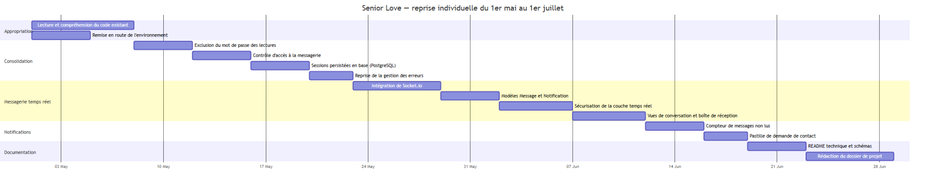
Planning du projet — diagramme de Gantt ou tableau de suivi des tâches

Spécifications fonctionnelles

1. Les acteurs
L'application distingue trois acteurs, dont les périmètres sont strictement emboîtés : tout ce que peut faire un visiteur, un membre le peut aussi ; tout ce que peut faire un membre, un administrateur le peut également.
Acteur | Définition | Périmètre
Le visiteur | Utilisateur non authentifié. | Page d'accueil, FAQ, assistance, formulaires d'inscription et de connexion.
Le membre | Utilisateur authentifié disposant d'un compte. | Rencontres, événements, messagerie, gestion de son compte.
L'administrateur | Membre dont l'attribut administrateur est activé. | Périmètre du membre, augmenté du back-office de gestion et de modération.

2. User stories
Les besoins ont été formalisés sous forme de récits utilisateur, chacun exprimant un objectif du point de vue de celui qui l'exprime. Cette formulation présente l'avantage de rester centrée sur la finalité plutôt que sur la solution technique.

a) Récits du visiteur
N° | En tant que… | je veux… | afin de…
V1 | visiteur | consulter la page d'accueil | comprendre ce que propose le service avant de m'inscrire
V2 | visiteur | créer un compte | accéder aux fonctionnalités réservées aux membres
V3 | visiteur | me connecter | retrouver mon compte et mes échanges
V4 | visiteur | consulter la FAQ et l'assistance | trouver une réponse sans avoir à contacter quelqu'un

b) Récits du membre
N° | En tant que… | je veux… | afin de…
M1 | membre | modifier mes informations personnelles | que mon profil reste exact
M2 | membre | changer mon mot de passe | préserver la sécurité de mon compte
M3 | membre | téléverser une photo de profil | être identifiable par les autres membres
M4 | membre | alimenter une galerie de photos | montrer mes centres d'intérêt en images
M5 | membre | supprimer mon compte | quitter le service et retirer mes données
M6 | membre | consulter la liste des membres | découvrir des personnes près de chez moi
M7 | membre | filtrer la liste par centres d'intérêt et affinités | trouver des personnes avec qui j'ai des points communs
M8 | membre | consulter le profil détaillé d'un membre | décider si je souhaite entrer en contact
M9 | membre | envoyer une demande de contact | proposer une mise en relation
M10 | membre | accepter ou refuser une demande reçue | garder la maîtrise de qui peut m'écrire
M11 | membre | consulter la liste des événements | trouver une sortie qui m'intéresse
M12 | membre | m'inscrire à un événement | participer et rencontrer d'autres membres
M13 | membre | annuler mon inscription | me désengager si je ne suis plus disponible
M14 | membre | commenter un événement | poser une question ou partager mon enthousiasme
M15 | membre | modifier ou supprimer mon commentaire | corriger ou retirer ce que j'ai écrit
M16 | membre | consulter ma boîte de réception | voir l'ensemble de mes conversations
M17 | membre | échanger des messages avec un contact | faire connaissance sans quitter le site
M18 | membre | être averti d'un nouveau message | répondre sans avoir à recharger la page

c) Récits de l'administrateur
N° | En tant que… | je veux… | afin de…
A1 | administrateur | accéder à un tableau de bord | avoir une vue d'ensemble de l'activité
A2 | administrateur | gérer les comptes des membres | intervenir en cas de problème
A3 | administrateur | créer, modifier et supprimer des événements | alimenter et tenir à jour l'offre de sorties
A4 | administrateur | supprimer un commentaire | modérer les contenus inappropriés
A5 | administrateur | gérer les centres d'intérêt et les affinités | faire évoluer les référentiels du service

3. Diagramme de cas d'utilisation
Le diagramme ci-dessous synthétise les interactions entre les trois acteurs et les fonctionnalités de l'application, en faisant apparaître l'emboîtement de leurs périmètres.
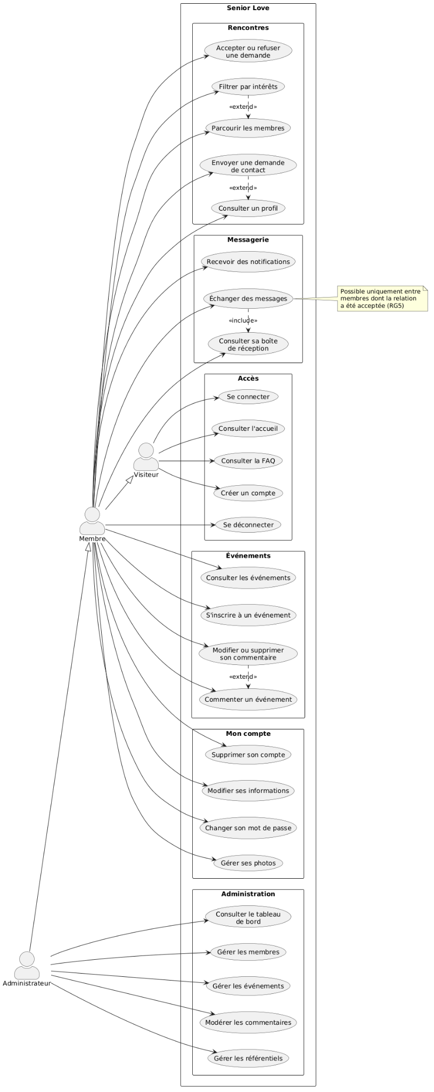
Diagramme de cas d'utilisation — acteurs et fonctionnalités

4. Diagramme de navigation
Le diagramme de navigation représente l'enchaînement des écrans et les conditions d'accès à chacun. Il met en évidence le point de bascule que constitue l'authentification : l'essentiel de l'application n'est atteignable qu'une fois connecté.
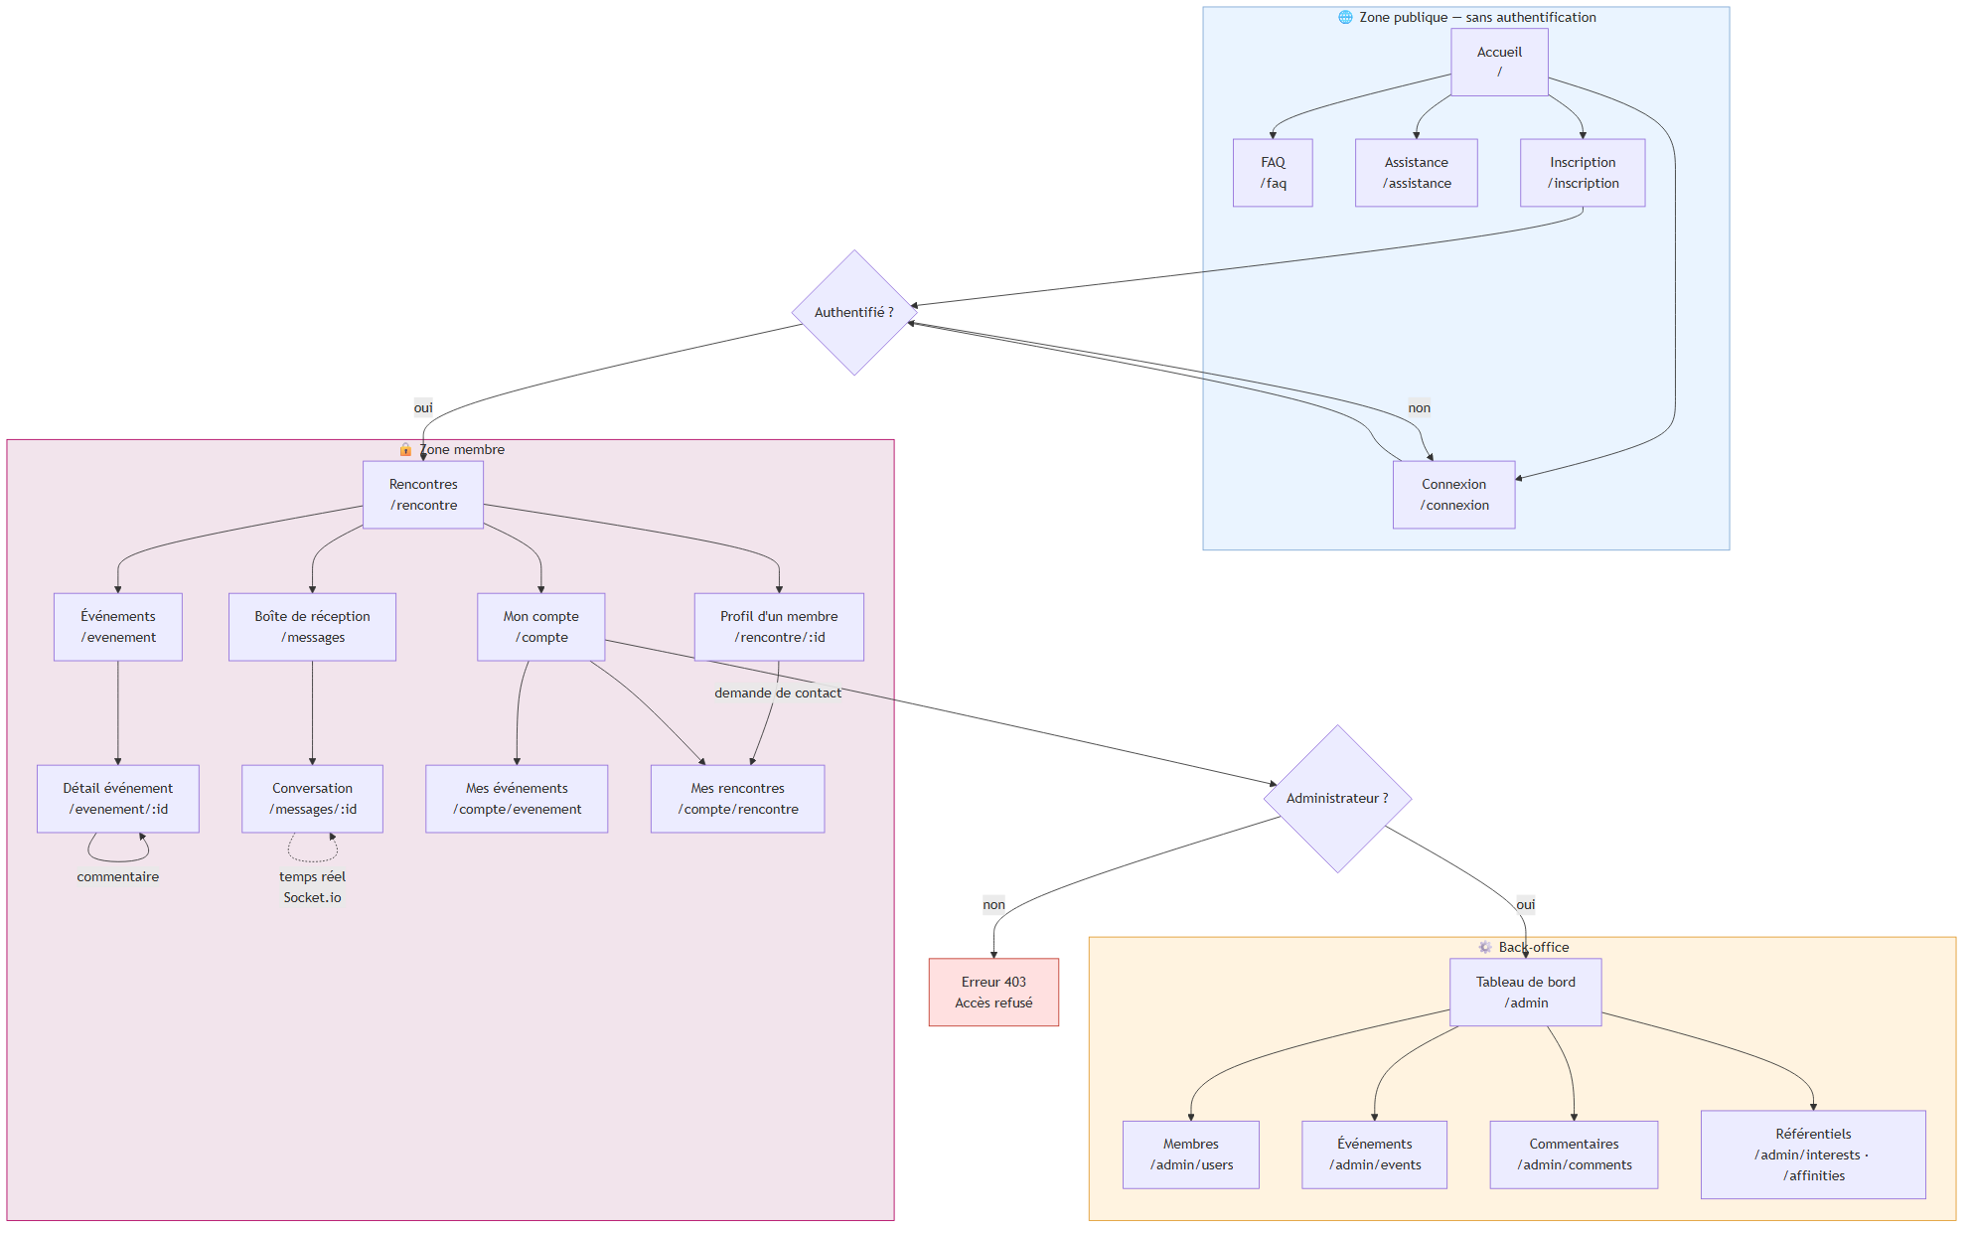
Diagramme de navigation — enchaînement des écrans et conditions d'accès

5. Maquettage de l'application
Les écrans ont été maquettés avant le développement, ce qui a permis d'arbitrer les questions d'accessibilité en amont plutôt que de les corriger après coup : taille de la typographie, hiérarchie de l'information, dimension des zones cliquables et formulation des libellés.
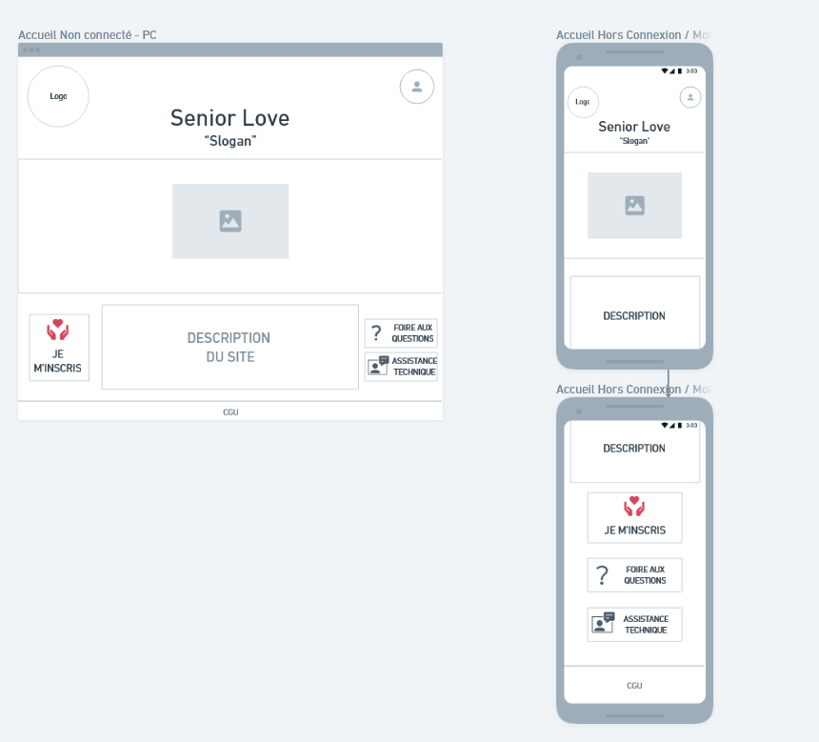
Maquette — page d'accueil
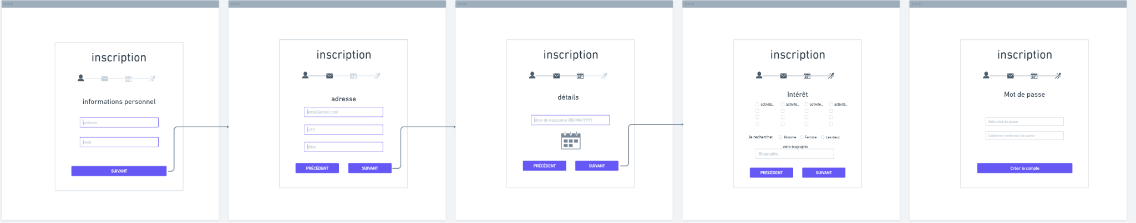
Maquette — formulaire d'inscription
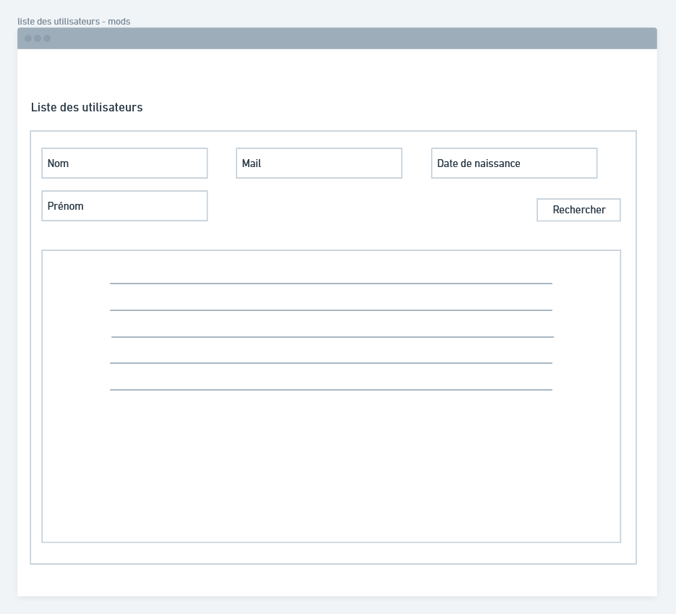
Maquette — liste des membres et filtres
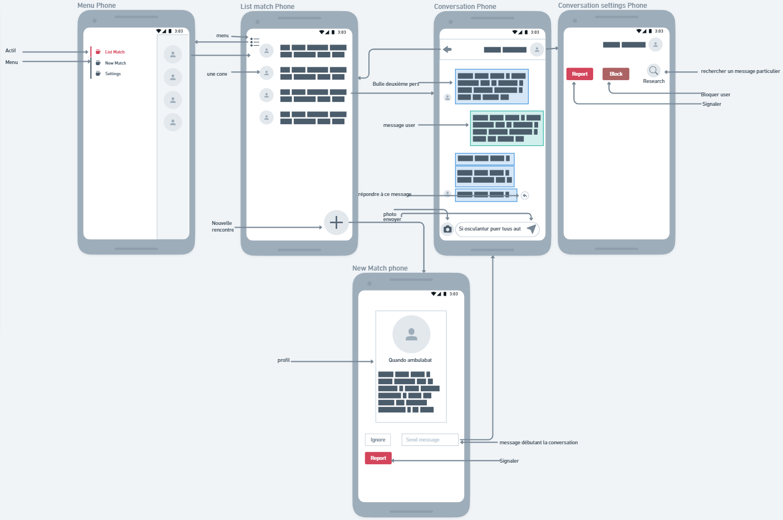
Maquette — profil détaillé d'un membre
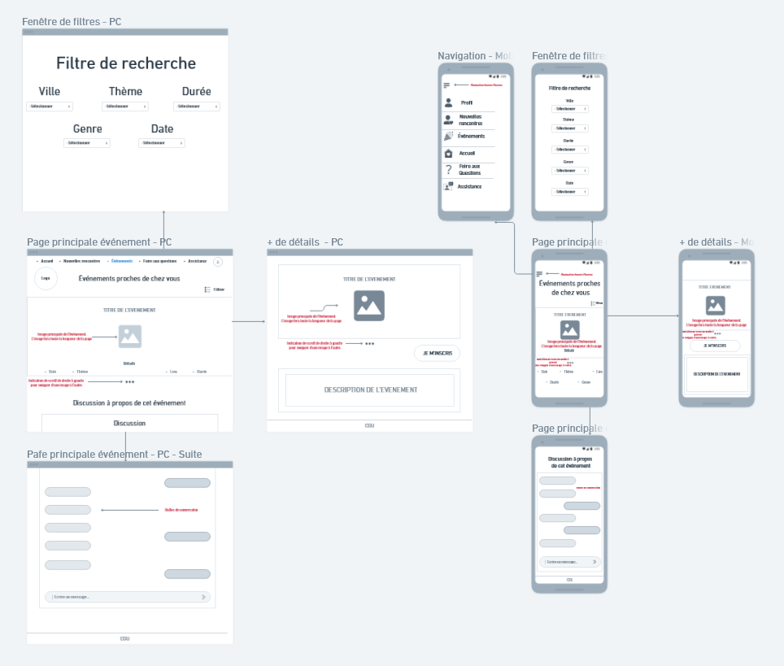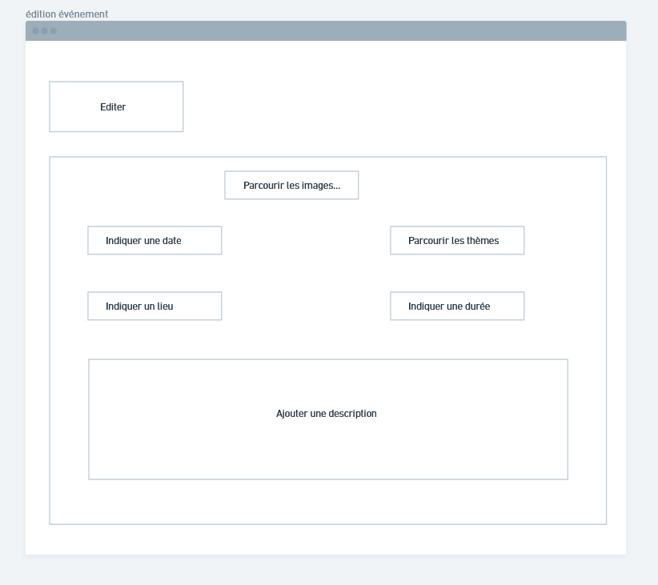
Maquette — détail d'un événement et commentaires

Maquette — conversation de la messagerie

6. Description des écrans
Écran | Contenu et fonctions
Accueil | Présentation du service, mise en avant de quelques événements et membres, appels à l'inscription et à la connexion.
Inscription | Formulaire complet avec sélection des centres d'intérêt, validation côté serveur et retour d'erreur explicite champ par champ.
Connexion | Formulaire d'authentification, affichage du mot de passe en clair sur demande, message d'erreur unique et non discriminant.
Rencontres | Liste des membres sous forme de cartes, filtres par centre d'intérêt et affinité, recherche.
Profil d'un membre | Photo, présentation, ville, centres d'intérêt, affinités, galerie, bouton de demande de contact masqué si une relation existe déjà.
Mon compte | Espace personnel articulé en onglets : informations, mot de passe, adresse électronique, photos, événements, rencontres, suppression du compte.
Événements | Liste des événements à venir avec vignette, ville, date et centre d'intérêt de rattachement.
Détail d'un événement | Description complète, lieu, date, liste des participants, bouton de participation, fil de commentaires avec édition et suppression.
Messagerie | Boîte de réception listant les conversations, vue de conversation avec envoi et réception en temps réel.
Back-office | Tableau de bord, statistiques, tables de gestion des membres, événements, commentaires, centres d'intérêt et affinités.
FAQ et assistance | Pages d'aide accessibles sans authentification.
Erreur | Page dédiée pour les accès refusés et les adresses inexistantes.

7. Arborescence des routes et niveaux d'accès
L'ensemble des routes est déclaré dans un routeur unique, ce qui offre une vue exhaustive des points d'entrée de l'application et du niveau d'accès exigé par chacun. L'application compte 54 routes actives.
Méthode | Route | Accès | Fonction
GET | / | Public | Page d'accueil
GET | /accueil | Public | Page d'accueil (alias)
GET / POST | /inscription | Non connecté | Formulaire et création de compte
GET / POST | /connexion | Non connecté | Formulaire et authentification
GET | /deconnexion | Membre | Destruction de la session
GET | /compte | Membre | Espace personnel
GET | /compte/evenement | Membre | Mes événements
GET | /compte/rencontre | Membre | Mes rencontres et demandes
POST | /compte/infos | Membre | Modification des informations
POST | /compte/mot-de-passe | Membre | Changement de mot de passe
POST | /compte/email | Membre | Changement d'adresse électronique
POST | /compte/supprimer | Membre | Suppression du compte
POST | /compte/avatar | Membre | Téléversement de la photo de profil
POST | /compte/photo/ajouter | Membre | Ajout d'une photo à la galerie
POST | /compte/photo/:id/supprimer | Membre | Suppression d'une photo
GET | /rencontre | Membre | Liste des membres
GET | /rencontre/:contactId | Membre | Profil détaillé d'un membre
POST | /rencontre/:contactId/ajouter | Membre | Demande de contact
GET | /evenement | Membre | Liste des événements
GET | /evenement/:event | Membre | Détail d'un événement
POST | /evenement/:event/participation | Membre | Inscription / désinscription
POST | /evenement/:event/ajout-com | Membre | Ajout d'un commentaire
POST | /evenement/:event/:com/modif-com | Membre | Modification d'un commentaire
POST | /evenement/:event/:com/suppr-com | Membre | Suppression d'un commentaire
GET | /messages | Membre | Boîte de réception
GET | /messages/:contactId | Membre | Conversation avec un contact
GET | /faq | Public | Foire aux questions
GET | /assistance | Public | Page d'assistance
GET | /admin | Administrateur | Tableau de bord
GET | /admin/users | Administrateur | Gestion des membres
GET | /admin/events | Administrateur | Gestion des événements
GET | /admin/comments | Administrateur | Modération des commentaires
GET | /admin/interests | Administrateur | Gestion des centres d'intérêt
GET | /admin/affinities | Administrateur | Gestion des affinités
POST | /admin/*/create | Administrateur | Création (membre, événement, référentiels)
POST | /interests|affinities/update|delete/:id | Administrateur | Mise à jour des référentiels
POST | /evenement/ajouter|modifier|supprimer | Administrateur | Gestion des événements
GET | * | Public | Page 404

8. Règles de gestion
N° | Règle
RG1 | L'adresse électronique et le numéro de téléphone identifient un compte de manière unique ; aucun doublon n'est accepté.
RG2 | Le mot de passe comporte au minimum douze caractères, dont une majuscule, une minuscule, un chiffre et un symbole.
RG3 | Un échec d'authentification renvoie un message identique, que l'adresse existe ou non, afin d'empêcher l'énumération des comptes.
RG4 | Une relation entre deux membres n'existe qu'après acceptation explicite de la demande de contact par le destinataire.
RG5 | L'envoi d'un message n'est autorisé qu'entre deux membres liés par une relation acceptée ; ce contrôle est effectué côté serveur à chaque message.
RG6 | Un membre ne peut modifier ou supprimer que les commentaires dont il est l'auteur ; un administrateur peut supprimer n'importe quel commentaire.
RG7 | La suppression d'un compte est une suppression logique, afin de préserver la cohérence des échanges antérieurs.
RG8 | Un fichier téléversé doit être une image au format JPEG, PNG ou WebP et ne pas excéder cinq méga-octets.
RG9 | Un membre ne peut pas s'envoyer de message à lui-même ni envoyer un message vide ; la longueur d'un message est bornée à 2 000 caractères.
RG10 | L'accès au back-office est refusé à tout compte dont l'attribut administrateur n'est pas activé, avec un statut HTTP 403.
RG11 | Un visiteur non authentifié tentant d'accéder à une page réservée est redirigé vers la connexion, puis ramené vers la page demandée.
RG12 | Un événement est rattaché à un unique centre d'intérêt ; la suppression de ce centre d'intérêt ne supprime pas l'événement.

Spécifications techniques

1. Architecture générale
Senior Love suit une architecture Modèle-Vue-Contrôleur avec rendu côté serveur. Ce choix a été délibéré : pour un public peu familier du numérique et susceptible d'utiliser des équipements anciens, une application rendue par le serveur reste fonctionnelle même lorsque le JavaScript est lent ou partiellement indisponible, là où une application monopage deviendrait inutilisable.
Le point d'entrée initialise le serveur HTTP, la configuration des sessions, les intergiciels globaux, le routeur, puis la couche temps réel. Une requête traverse successivement l'intergiciel de session, celui qui injecte les données de l'utilisateur courant dans les variables locales de la vue, puis celui qui gère les messages d'alerte, avant d'atteindre le routeur.
Le routeur oriente la requête vers le contrôleur compétent, éventuellement après passage par une garde d'accès. Le contrôleur porte la logique métier, interroge les modèles Sequelize, et transmet les données au gabarit EJS qui produit le HTML renvoyé au navigateur. La couche temps réel fonctionne en parallèle sur le même serveur HTTP et partage l'intergiciel de session d'Express.
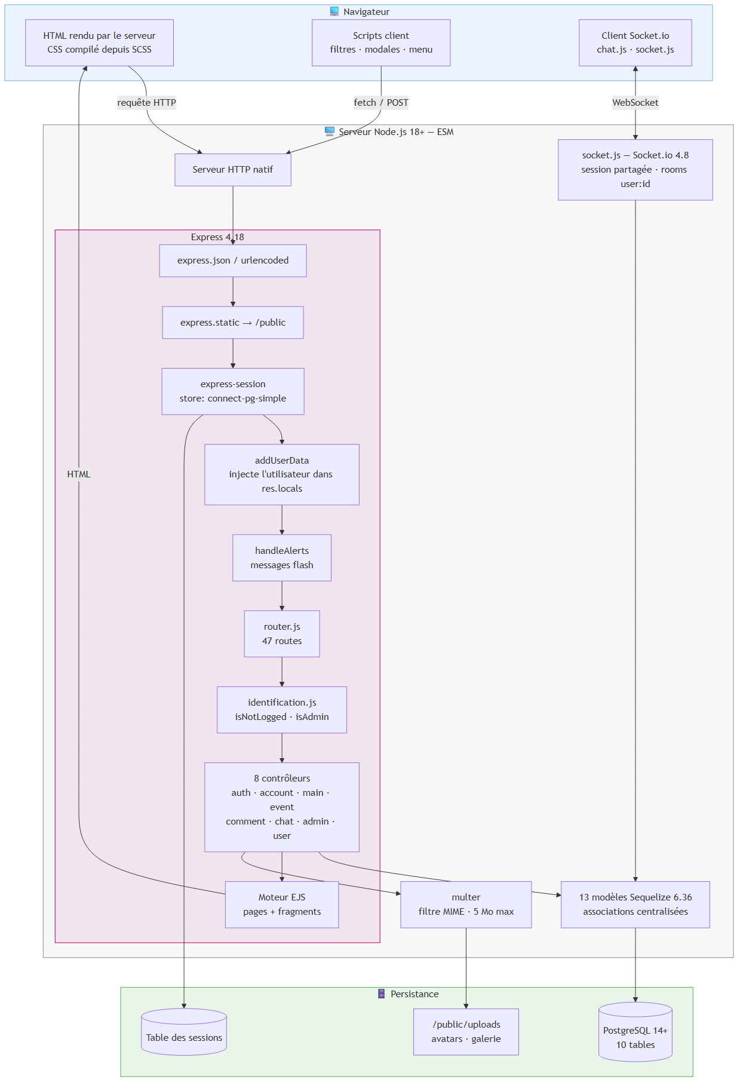
Schéma d'architecture — du navigateur à la base de données

2. Les outils utilisés
Outil | Usage dans le projet
Visual Studio Code | Éditeur de code, avec extensions ESLint et coloration EJS.
Node.js 18+ | Environnement d'exécution JavaScript côté serveur.
npm | Gestion des dépendances et des scripts de développement.
PostgreSQL 14+ | Système de gestion de base de données relationnelle.
psql | Client en ligne de commande pour exécuter le script de création.
Git | Gestion de versions locale.
GitHub | Hébergement du dépôt distant.
nodemon | Redémarrage automatique du serveur à chaque modification.
npm-run-all | Exécution parallèle de la compilation SCSS et du serveur.
Navigateur et outils de développement | Test du rendu, du responsive et des échanges réseau.

3. Les langages utilisés
Langage | Rôle
JavaScript (ES2022, modules ESM) | Logique serveur et scripts client. Le même langage des deux côtés limite les changements de contexte.
SQL | Création du schéma, contraintes d'intégrité et jeu de données de test.
HTML5 via EJS | Structure des pages, avec insertion de données dynamiques et fragments réutilisables.
SCSS | Feuilles de style, compilées en CSS. Variables, mixins et imbrication.

4. Les dépendances et leur justification
Chaque dépendance a été retenue pour un motif précis. Le tableau ci-dessous détaille ce que chacune apporte et pourquoi elle a été préférée à une implémentation manuelle.
Paquet | Version | Rôle et justification
express | 4.18 | Framework HTTP. Fournit le routage, le système d'intergiciels et la gestion des requêtes.
ejs | 3.1 | Moteur de gabarits. Syntaxe proche du HTML, courbe d'apprentissage faible, rendu côté serveur.
pg | 8.11 | Pilote PostgreSQL pour Node.js.
sequelize | 6.36 | ORM. Paramètre systématiquement les requêtes, ce qui protège de l'injection SQL, et centralise les associations.
bcrypt | 5.1 | Hachage des mots de passe. Algorithme lent par conception, donc résistant aux attaques par force brute.
validator | 13.11 | Validation des entrées : format d'adresse électronique, numéro de téléphone français, robustesse du mot de passe.
express-session | 1.17 | Gestion des sessions utilisateur.
connect-pg-simple | 10.0 | Persistance des sessions en base plutôt qu'en mémoire, afin qu'un redémarrage ne déconnecte pas tout le monde.
multer | 2.1 | Traitement des téléversements de fichiers, avec filtrage par type MIME et limitation de taille.
socket.io | 4.8 | Communication bidirectionnelle temps réel pour la messagerie et les notifications.
dotenv | 16.0 | Chargement des variables d'environnement, afin qu'aucun secret ne figure dans le code versionné.
sass | 1.70 | Compilation des sources SCSS vers CSS.
slugify | 1.6 | Normalisation de chaînes pour les identifiants d'URL.
nodemon | 3.0 | Rechargement automatique du serveur en développement.
npm-run-all | 4.1 | Lancement parallèle des tâches de développement.

5. La base de données
La base compte treize tables. Le choix du relationnel s'imposait : les données de l'application sont fortement structurées et interconnectées, et l'intégrité des liens entre membres, événements et commentaires doit être garantie par le SGBD lui-même plutôt que par le code applicatif.

a) Modèle conceptuel de données

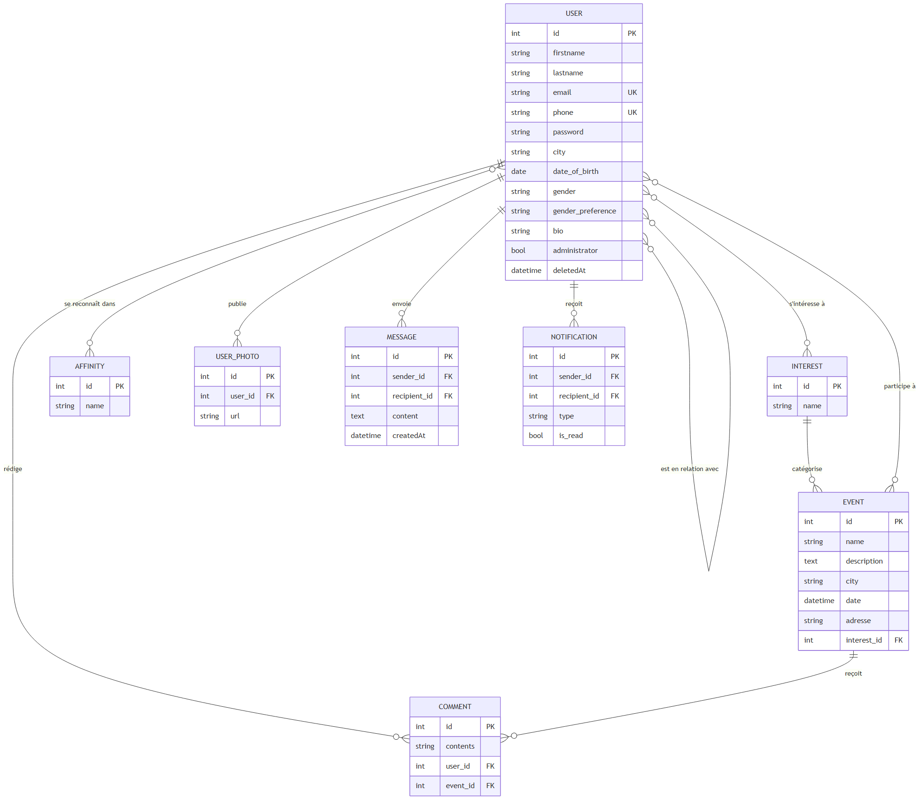
Modèle conceptuel de données (MCD)

b) Modèle logique de données
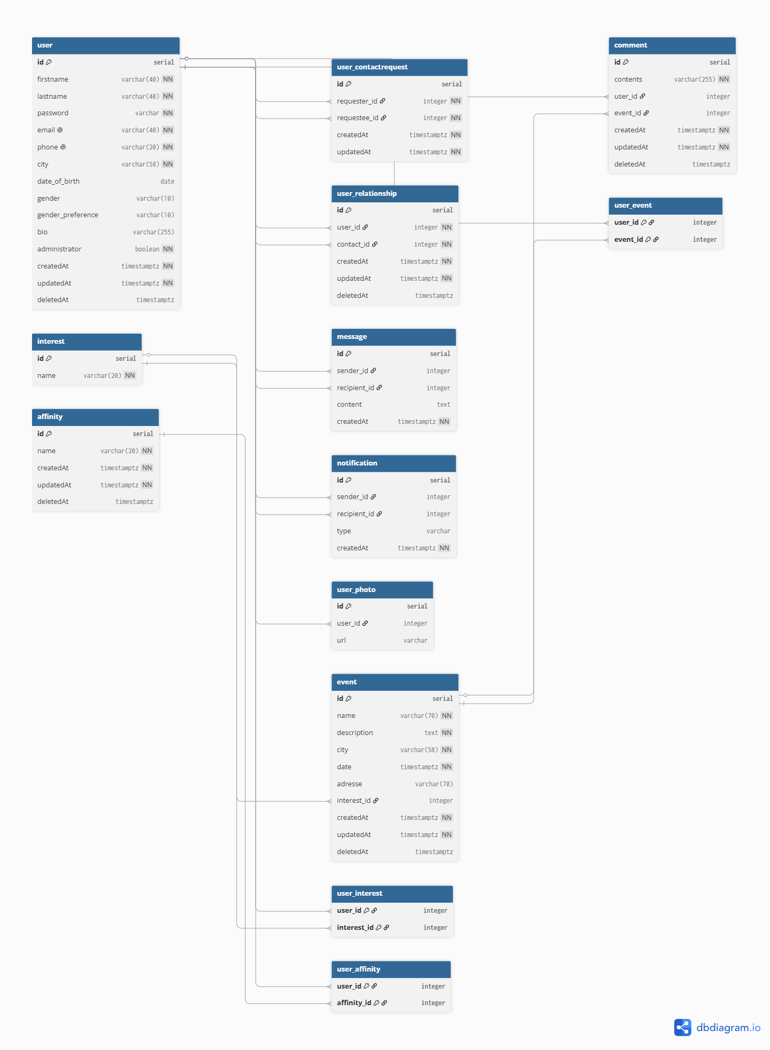
Modèle logique de données (MLD)

c) Dictionnaire de données
Table « user » — les membres de l'application. La suppression est logique : la colonne deletedAt est renseignée plutôt que la ligne détruite.
Colonne | Type | Contraintes | Description
id | SERIAL | Clé primaire | Identifiant du membre
firstname | VARCHAR(40) | NOT NULL | Prénom
lastname | VARCHAR(40) | NOT NULL | Nom
password | VARCHAR | NOT NULL | Empreinte bcrypt du mot de passe
email | VARCHAR(40) | NOT NULL, UNIQUE | Adresse électronique, identifiant de connexion
phone | VARCHAR(20) | NOT NULL, UNIQUE | Numéro de téléphone
city | VARCHAR(58) | NOT NULL | Ville de résidence
date_of_birth | DATE |  | Date de naissance
gender | VARCHAR(10) |  | Genre du membre
gender_preference | VARCHAR(10) | CHECK (homme, femme, tous) | Genre recherché
bio | VARCHAR(255) |  | Texte de présentation
administrator | BOOLEAN | NOT NULL, défaut false | Droit d'administration
createdAt | TIMESTAMPTZ | NOT NULL | Date de création
updatedAt | TIMESTAMPTZ | NOT NULL | Date de dernière modification
deletedAt | TIMESTAMPTZ |  | Date de suppression logique

Table « event » — les événements locaux proposés aux membres.
Colonne | Type | Contraintes | Description
id | SERIAL | Clé primaire | Identifiant de l'événement
name | VARCHAR(70) | NOT NULL | Intitulé
description | TEXT | NOT NULL | Description détaillée
city | VARCHAR(58) | NOT NULL | Ville
date | TIMESTAMPTZ | NOT NULL | Date et heure
adresse | VARCHAR(70) |  | Adresse précise du lieu
interest_id | INTEGER | FK interest(id), ON DELETE SET NULL | Centre d'intérêt de rattachement
createdAt / updatedAt / deletedAt | TIMESTAMPTZ |  | Horodatages

Table « comment » — les commentaires déposés sur les événements.
Colonne | Type | Contraintes | Description
id | SERIAL | Clé primaire | Identifiant du commentaire
contents | VARCHAR(255) | NOT NULL | Texte du commentaire
user_id | INTEGER | FK user(id) | Auteur
event_id | INTEGER | FK event(id) | Événement commenté
createdAt / updatedAt / deletedAt | TIMESTAMPTZ |  | Horodatages

Tables de référence « interest » et « affinity » — respectivement les centres d'intérêt (Sport, Musique, Cuisine, Danse, Jardinage, Peinture, Lecture, Voyages) et les traits de personnalité (Calme, Aventurier, Sociable, Créatif, Sportif, Romantique).
Colonne | Type | Contraintes | Description
id | SERIAL | Clé primaire | Identifiant
name | VARCHAR(20) | NOT NULL | Libellé
createdAt / updatedAt / deletedAt | TIMESTAMPTZ | affinity uniquement | Horodatages

Tables de jointure — elles matérialisent les relations plusieurs-à-plusieurs. Leur clé primaire est composite, ce qui interdit structurellement le doublon : un membre ne peut pas être inscrit deux fois au même événement.
Table | Colonnes | Clé primaire | Relation modélisée
user_event | user_id, event_id | (user_id, event_id) | Inscriptions des membres aux événements
user_interest | user_id, interest_id | (user_id, interest_id) | Centres d'intérêt de chaque membre
user_affinity | user_id, affinity_id | (user_id, affinity_id) | Affinités de personnalité de chaque membre

Tables réflexives — elles décrivent le lien entre deux membres. Leur particularité est de référencer deux fois la table user, une fois pour chaque extrémité de la relation. La distinction entre demande en attente et relation établie est portée par deux tables séparées plutôt que par un attribut de statut, ce qui rend impossible l'existence d'une relation dont le statut serait incohérent.
Table | Colonnes | Description
user_contactrequest | id, requester_id, requestee_id, createdAt, updatedAt | Demande de contact en attente. requester_id est le demandeur, requestee_id le destinataire.
user_relationship | id, user_id, contact_id, createdAt, updatedAt, deletedAt | Relation acceptée. Deux lignes symétriques sont créées à l'acceptation, une pour chaque sens de la relation.

d) Contraintes d'intégrité
• Clés primaires sur toutes les tables, composites pour les tables de jointure.
• Unicité sur l'adresse électronique et le numéro de téléphone des membres.
• Non-nullité sur toutes les données indispensables à l'identification d'un membre ou d'un événement.
• Contrainte de domaine sur la préférence de genre, restreinte à trois valeurs.
• Clés étrangères avec suppression en cascade lorsque la donnée fille n'a pas de sens sans sa donnée mère — une inscription à un événement disparaît avec le membre ou l'événement.
• Mise à nul lorsque la donnée fille conserve un sens — un événement dont le centre d'intérêt est supprimé demeure valide.
• Suppression logique par horodatage sur les membres, événements, commentaires, affinités et relations.

6. Arborescence du projet
Senior-Love/
├── index.js Point d'entrée : serveur, sessions, middlewares
├── setupDb.js Script d'initialisation de la base
├── package.json Dépendances et scripts npm
├── .env.example Modèle de configuration (sans secret)
├── .gitignore Exclusions : .env, node_modules, uploads
├── app/
│ ├── router.js Déclaration centralisée des 54 routes
│ ├── socket.js Couche temps réel Socket.io
│ ├── controllers/ 8 contrôleurs, un par domaine fonctionnel
│ ├── models/ 13 modèles Sequelize et leurs associations
│ ├── middleware/
│ │ ├── identification.js Gardes d'accès (connecté / administrateur)
│ │ ├── addUserData.js Injection des données utilisateur dans les vues
│ │ ├── handleAlerts.js Messages flash
│ │ └── upload.js Configuration du téléversement (multer)
│ ├── views/ Gabarits EJS : pages et fragments réutilisables
│ └── database/
│ ├── database.js Connexion Sequelize
│ └── database.sql Création du schéma + jeu de données de test
└── public/
├── css/ CSS compilé
├── scss/ Sources SCSS (variables, mixins, composants)
├── js/ Scripts client
├── img/ fonts/ Ressources statiques
└── uploads/ Fichiers téléversés (exclus du dépôt)

7. Sécurité
La sécurité a été traitée comme une contrainte de conception. Le tableau ci-dessous récapitule les risques identifiés et les mesures correspondantes.
Risque | Mesure mise en œuvre
Vol de mots de passe en cas de fuite de la base | Hachage bcrypt. Le mot de passe n'est jamais stocké ni journalisé en clair.
Mots de passe faibles | Politique imposant douze caractères minimum, avec majuscule, minuscule, chiffre et symbole, vérifiée côté serveur.
Énumération des comptes existants | Message d'erreur strictement identique que l'adresse existe ou non.
Fuite de l'empreinte du mot de passe | La requête d'authentification ne sélectionne que les colonnes strictement nécessaires.
Injection SQL | Requêtes paramétrées par l'ORM ; aucune concaténation de chaîne dans une requête.
Vol de session par script client | Cookie de session inaccessible au JavaScript, restreint aux navigations de même site.
Interception réseau | Cookie transmis uniquement en HTTPS en production ; prise en compte du reverse-proxy.
Perte des sessions au redémarrage | Sessions persistées en base de données plutôt qu'en mémoire du processus.
Accès à une page réservée | Intergiciels de garde vérifiant l'authentification et le rôle, réponse HTTP 403 avec page dédiée.
Téléversement de fichier malveillant | Filtrage par type MIME restreint à trois formats d'image, taille limitée à 5 Mo.
Traversée de répertoire par le nom de fichier | Nom de fichier intégralement régénéré côté serveur ; le nom client n'est jamais réutilisé.
Message envoyé à un non-contact | Vérification en base de la relation avant tout enregistrement, à chaque message.
Usurpation d'identité sur la couche temps réel | Identité lue dans la session partagée, jamais reçue du client ; connexion sans session rejetée.
Fuite de secrets par le dépôt | Variables d'environnement exclues du dépôt, fichier d'exemple sans valeur réelle.

8. Gestion de versions
Le projet est versionné avec Git et hébergé sur GitHub. Les messages de commit suivent une convention par préfixe explicite — FEAT pour une fonctionnalité, FIX pour une correction, REMOVE pour une suppression, MERGE pour une intégration — ce qui permet de lire l'historique comme un journal de décisions plutôt que comme une succession de modifications indifférenciées.
Le fichier .gitignore exclut du versionnement les variables d'environnement, le répertoire des dépendances et les fichiers téléversés par les utilisateurs, tout en conservant l'arborescence des répertoires d'upload au moyen de fichiers témoins.
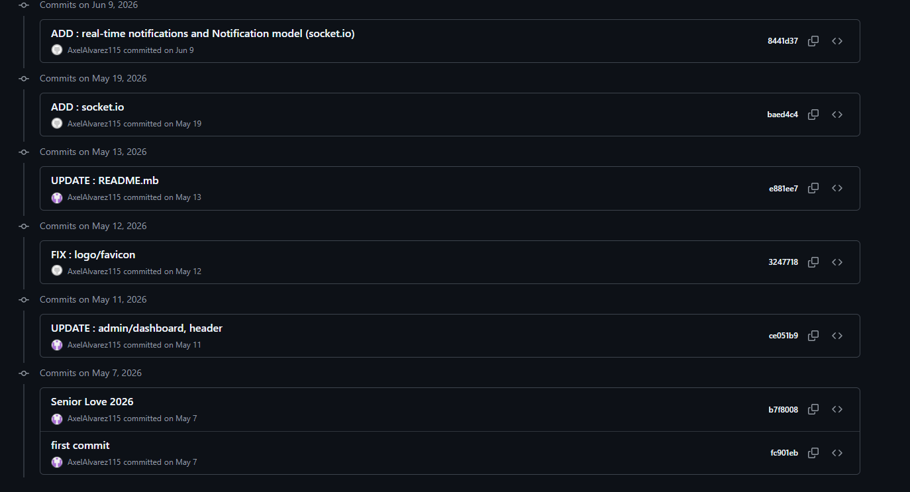
Historique des commits du projet sur GitHub

9. Accessibilité et protection des données
Le référentiel du titre professionnel cite explicitement deux cadres réglementaires : le référentiel général d'amélioration de l'accessibilité (RGAA), auquel le développeur doit se référer pour la conception des interfaces, et le règlement général sur la protection des données (RGPD), dont il met en place les mentions légales. Ces deux dimensions ont d'autant plus de poids ici que le public visé est âgé et que les données collectées touchent à la vie privée.

a) Démarche d'accessibilité (RGAA)
L'accessibilité n'a pas été une contrainte ajoutée après coup : elle constituait la raison d'être du projet. Concevoir pour des personnes de soixante ans et plus impose de traiter la lisibilité et la simplicité de parcours comme des exigences de premier rang.
Les dispositions retenues, rapportées aux thématiques du RGAA :
Thématique RGAA | Mise en œuvre dans Senior Love
Couleurs (contrastes) | Contrastes marqués entre le texte et le fond, couleurs centralisées dans les variables SCSS pour permettre un ajustement global.
Présentation de l'information | Typographie de grande taille, hiérarchie visuelle nette, zones cliquables largement dimensionnées.
Formulaires | Chaque champ porte une étiquette explicite associée ; les messages d'erreur sont formulés en langage courant et indiquent la correction attendue.
Structure de l'information | Titres hiérarchisés dans les gabarits EJS, structure de page cohérente d'un écran à l'autre.
Navigation | Menu identique sur toutes les pages, libellés textuels plutôt qu'icônes seules, parcours limités en nombre d'étapes.
Images | Attributs alternatifs sur les images porteuses d'information.
Consultation | Interface adaptative fonctionnant du mobile au poste fixe ; rendu côté serveur garantissant l'affichage du contenu même en cas de JavaScript dégradé.

Le rendu des pages côté serveur mérite d'être souligné sur ce plan : le contenu est présent dans le document HTML transmis au navigateur, sans dépendre de l'exécution d'un script. Une application monopage aurait exposé les utilisateurs équipés de matériel ancien ou d'une connexion instable à des écrans vides.
Aucun audit RGAA formel n'a été conduit à ce stade, et aucune déclaration d'accessibilité n'a été publiée. La démarche décrite ci-dessus relève de choix de conception et non d'une conformité mesurée ; sa vérification systématique fait partie des prolongements que j'ai identifiés.

b) Protection des données personnelles (RGPD)
L'application traite des données à caractère personnel, dont certaines relèvent de la vie privée. Leur inventaire, la finalité de leur collecte et leur base légale sont les suivants.
Donnée collectée | Finalité | Caractère
Nom, prénom | Identification du membre auprès des autres | Obligatoire
Adresse électronique | Authentification et identifiant unique | Obligatoire
Numéro de téléphone | Identification et contact | Obligatoire
Ville | Proposition d'événements et de membres à proximité | Obligatoire
Date de naissance | Vérification de l'appartenance au public visé | Facultative
Genre et préférence | Suggestion réciproque de profils | Facultative
Texte de présentation | Présentation libre du membre | Facultative
Photographies | Illustration du profil et de la galerie | Facultative
Messages échangés | Fonctionnement de la messagerie privée | Découlant de l'usage

La base légale du traitement est le consentement, recueilli à l'inscription. Les mesures techniques de protection sont décrites à la section Sécurité : hachage des mots de passe, exclusion de l'empreinte des données retournées, sessions signées et stockées en base, cloisonnement des échanges aux seuls contacts acceptés.
Les droits des personnes sont pris en charge de la manière suivante :
• Droit d'accès et de rectification — l'espace « Mon compte » permet à chaque membre de consulter et de modifier l'ensemble de ses informations, son adresse électronique, son mot de passe et ses photographies.
• Droit à l'effacement — la suppression du compte est accessible directement par le membre, sans démarche auprès d'un administrateur.
• Minimisation des données — la collecte se limite à ce qui est nécessaire au fonctionnement du service ; aucune donnée bancaire ni de santé n'est traitée.
• Cookies — l'application ne dépose qu'un cookie de session, strictement nécessaire au fonctionnement du service, et n'utilise ni traceur publicitaire ni outil de mesure d'audience tiers.

c) Limites identifiées et mise en conformité à poursuivre
L'analyse honnête de l'application fait apparaître trois écarts, que je considère comme faisant partie du travail restant.
Le premier tient à la suppression du compte. Elle est implémentée sous forme de suppression logique : la ligne est conservée en base et seule une date de suppression est renseignée. Ce choix a été fait pour préserver la cohérence des conversations des autres membres, mais il ne satisfait pas pleinement le droit à l'effacement. Une mise en conformité supposerait soit une anonymisation effective des données du compte supprimé, soit une purge définitive à l'issue d'un délai de conservation annoncé.
Le deuxième est l'absence de page de mentions légales et de politique de confidentialité. L'arborescence conçue à l'origine du projet prévoyait une page de mentions légales, mais elle n'a pas été implémentée : elle ne figure dans aucune des routes de l'application.
Le troisième est l'absence de mécanisme de portabilité permettant à un membre d'exporter ses données dans un format réutilisable.
Ces trois points constituent les prolongements identifiés sur le volet conformité : une page de mentions légales assortie d'une politique de confidentialité, une fonction d'export des données du compte, et une anonymisation effective au moment de la suppression.

Réalisations
Cette section retrace le développement de l'application dans l'ordre où il a été mené, de la mise en place de l'environnement jusqu'aux fonctionnalités les plus dépendantes des précédentes. Les extraits de code présentés sont issus du projet livré.

1. Mise en place de l'environnement de travail

a) Installation des outils
Le projet repose sur deux briques à installer préalablement : l'environnement d'exécution JavaScript et le système de gestion de base de données. La version 18 de Node.js constitue le plancher retenu, car elle apporte la prise en charge native des modules ECMAScript et de la syntaxe d'attente de premier niveau, toutes deux utilisées dans le projet.
# Vérification des versions installées
node --version # v18.x ou supérieur
npm --version
psql --version # PostgreSQL 14 ou supérieur
Vérification de l'environnement
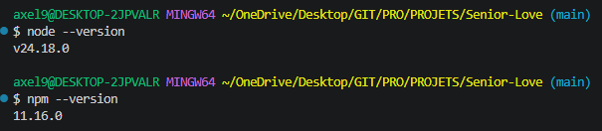
Vérification des versions de Node.js et npm en terminal

b) Initialisation du projet
Le projet est initialisé avec npm, puis les dépendances sont installées. La déclaration du type module dans le fichier de configuration active les modules ECMAScript natifs, ce qui permet d'employer la syntaxe d'import plutôt que l'ancienne fonction de chargement.
npm init -y
npm install express ejs pg sequelize bcrypt validator \
express-session connect-pg-simple multer socket.io \
dotenv sass slugify
npm install --save-dev nodemon npm-run-all
Installation des dépendances du projet
Les scripts npm ont ensuite été définis de manière à ce qu'une commande unique suffise à démarrer l'environnement de développement complet. La compilation des styles et le serveur tournent en parallèle, chacun rechargeant automatiquement ce qui le concerne.
"scripts": {
"start": "node index.js",
"sass": "sass --no-source-map --watch public/scss/index.scss public/css/main.css",
"nodemon": "nodemon index.js -e *",
"dev": "npm-run-all --parallel sass nodemon"
}
Scripts npm : « npm run dev » lance tout l'environnement

c) Configuration et secrets
Aucun identifiant ne figure dans le code source. Les paramètres sensibles sont lus depuis des variables d'environnement, et un fichier d'exemple versionné documente les clés attendues sans en révéler les valeurs.
PORT=3000
DB_USER=senior
DB_PASSWORD=<votre_mot_de_passe>
DB_HOST=localhost
DB_NAME=senior
SECRET_POUR_EXPRESS_SESSION=<chaine_aleatoire_32_caracteres_minimum>
Fichier .env.example — modèle de configuration sans secret

d) Création du dépôt Git
Le dépôt a été initialisé localement puis relié à un dépôt distant sur GitHub. Le fichier d'exclusion a été rédigé avant le premier commit, ce qui garantit qu'aucun secret ni aucune dépendance n'entre dans l'historique — une fois commis, un secret y reste même après suppression.
.env
node_modules
# Fichiers téléversés par les utilisateurs (ne pas versionner)
public/uploads/avatars/*
public/uploads/gallery/*
!public/uploads/avatars/.gitkeep
!public/uploads/gallery/.gitkeep
Fichier .gitignore — les fichiers témoins préservent l'arborescence
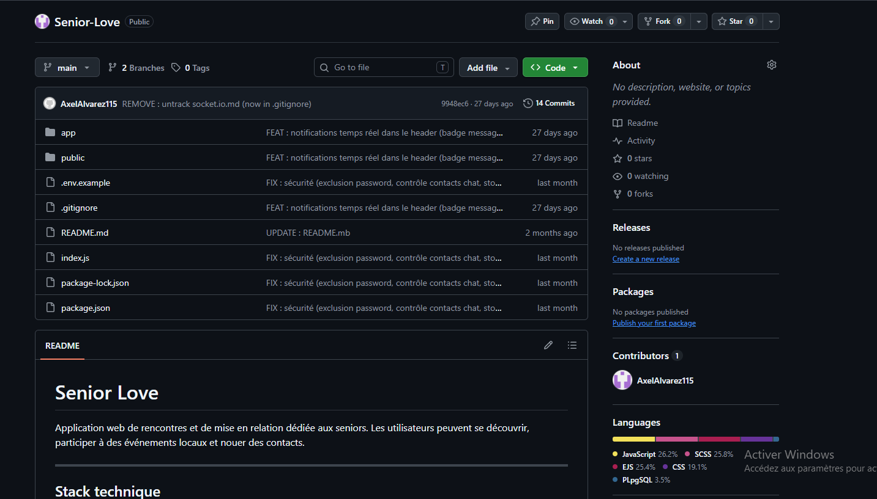
Création du dépôt distant sur GitHub

2. Création de la base de données

a) Le script de création du schéma
Le schéma est créé par un script SQL unique, exécuté dans une transaction. Les tables sont d'abord supprimées dans l'ordre inverse de leurs dépendances, ce qui rend le script rejouable autant de fois que nécessaire pendant le développement.
BEGIN;
DROP TABLE IF EXISTS user_affinity CASCADE;
DROP TABLE IF EXISTS user_interest CASCADE;
DROP TABLE IF EXISTS user_event CASCADE;
DROP TABLE IF EXISTS user_contactrequest CASCADE;
DROP TABLE IF EXISTS user_relationship CASCADE;
DROP TABLE IF EXISTS comment CASCADE;
DROP TABLE IF EXISTS event CASCADE;
DROP TABLE IF EXISTS interest CASCADE;
DROP TABLE IF EXISTS affinity CASCADE;
DROP TABLE IF EXISTS "user" CASCADE;
Suppression préalable, dans l'ordre inverse des dépendances
La table des membres illustre l'ensemble des contraintes retenues : unicité sur les identifiants de connexion, contrainte de domaine sur la préférence de genre, valeur par défaut sur le droit d'administration, et colonne de suppression logique. Le nom de la table est mis entre guillemets car « user » est un mot réservé de PostgreSQL.
CREATE TABLE "user" (
id SERIAL PRIMARY KEY,
firstname VARCHAR(40) NOT NULL,
lastname VARCHAR(40) NOT NULL,
password VARCHAR NOT NULL,
email VARCHAR(40) NOT NULL UNIQUE,
phone VARCHAR(20) NOT NULL UNIQUE,
city VARCHAR(58) NOT NULL,
date_of_birth DATE,
gender VARCHAR(10),
gender_preference VARCHAR(10) CHECK (gender_preference IN ('homme', 'femme', 'tous')),
bio VARCHAR(255),
administrator BOOLEAN NOT NULL DEFAULT false,
"createdAt" TIMESTAMPTZ NOT NULL DEFAULT NOW(),
"updatedAt" TIMESTAMPTZ NOT NULL DEFAULT NOW(),
"deletedAt" TIMESTAMPTZ
);
Table « user » — contraintes d'unicité, de domaine et suppression logique
Les tables de jointure emploient une clé primaire composite. Ce choix n'est pas cosmétique : il rend le doublon structurellement impossible, sans qu'aucune vérification applicative ne soit nécessaire.
CREATE TABLE user_event (
user_id INTEGER NOT NULL REFERENCES "user"(id) ON DELETE CASCADE,
event_id INTEGER NOT NULL REFERENCES event(id) ON DELETE CASCADE,
PRIMARY KEY (user_id, event_id)
);
Clé primaire composite : un membre ne peut s'inscrire deux fois au même événement

b) Les modèles Sequelize et leurs associations
Chaque table est représentée par un modèle. Les associations sont déclarées dans un module unique, ce qui évite les dépendances circulaires entre fichiers de modèles et offre une vue d'ensemble du graphe relationnel.
User.belongsToMany(Event, { through: User_Event, as: 'events', foreignKey: 'user_id' });
Event.belongsToMany(User, { through: User_Event, as: 'users', foreignKey: 'event_id' });
User.belongsToMany(Interest, { through: User_Interest, foreignKey: 'user_id' });
Interest.belongsToMany(User, { through: User_Interest, foreignKey: 'interest_id' });
User.belongsToMany(Affinity, { through: User_Affinity, foreignKey: 'user_id' });
Affinity.belongsToMany(User, { through: User_Affinity, foreignKey: 'affinity_id' });
Associations plusieurs-à-plusieurs
Les relations réflexives constituent le point le plus délicat de la modélisation. Une même table est associée à elle-même, ce qui impose de nommer explicitement les deux extrémités du lien pour lever toute ambiguïté.
User.belongsToMany(User, { through: User_Relationship, as: 'contacts',
foreignKey: 'user_id', otherKey: 'contact_id' });
User.belongsToMany(User, { through: User_ContactRequest, as: 'requestees',
foreignKey: 'requester_id' });
User.belongsToMany(User, { through: User_ContactRequest, as: 'requesters',
foreignKey: 'requestee_id' });
Relations réflexives : contacts établis et demandes dans les deux sens
Des crochets de cycle de vie assurent la cohérence des données lors des suppressions définitives, en propageant l'effacement aux commentaires liés.
User.addHook('beforeDestroy', async (user) => {
await Comment.destroy({ where: { user_id: user.id } });
});
Event.addHook('beforeDestroy', async (event) => {
await Comment.destroy({ where: { event_id: event.id } });
});
Propagation de la suppression aux commentaires

c) Le jeu de données de test
Le script de création est accompagné d'un jeu de données représentatif : huit centres d'intérêt, six affinités, sept comptes dont un administrateur, cinq événements répartis sur plusieurs villes, huit commentaires, ainsi que des demandes de contact en attente et des relations déjà établies. Ce jeu permet de tester immédiatement tous les cas de figure, y compris ceux difficiles à reproduire manuellement, comme l'affichage différencié selon qu'une relation existe ou non.
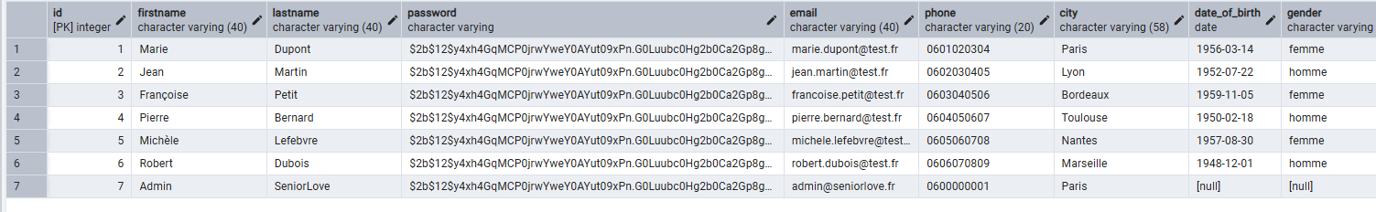
Base de données peuplée — vue des tables sous psql ou pgAdmin

3. Développement du back-end

a) Le point d'entrée et la chaîne d'intergiciels
Le fichier d'entrée assemble l'application : création du serveur HTTP, configuration du moteur de gabarits, déclaration des intergiciels globaux, puis montage du routeur. L'ordre de déclaration est déterminant, car chaque intergiciel s'exécute dans l'ordre où il a été enregistré.
app.set("trust proxy", 1);
app.set("view engine", "ejs");
app.set("views", "./app/views");
app.use(express.json());
app.use(express.urlencoded({ extended: true }));
app.use(express.static("./public"));
app.use(sessionMiddleware);
app.use(addUserData);
app.use(handleAlerts);
app.use(router);
Chaîne d'intergiciels : session, données utilisateur, alertes, puis routage
La configuration des sessions mérite un commentaire. Le magasin de sessions pointe vers PostgreSQL plutôt que vers la mémoire du processus : sans cela, chaque redémarrage du serveur déconnecterait l'ensemble des membres. Les attributs du cookie sont posés explicitement, et la transmission sécurisée s'active automatiquement en production.
const sessionMiddleware = session({
store: sessionStore,
saveUninitialized: false,
resave: false,
secret: process.env.SECRET_POUR_EXPRESS_SESSION,
cookie: {
httpOnly: true,
sameSite: "lax",
secure: process.env.NODE_ENV === "production",
maxAge: 1000 * 60 * 60 * 24 * 7,
},
});
Configuration des sessions et attributs du cookie

b) Le routeur
Les 54 routes sont déclarées dans un fichier unique. Chaque route protégée reçoit sa garde d'accès en argument, avant le contrôleur : la lecture du routeur suffit donc à connaître le niveau d'accès exigé par n'importe quel point d'entrée, sans avoir à ouvrir les contrôleurs.
router.get('/rencontre', identification.isNotLogged, mainController.meeting);
router.get('/rencontre/:contactId', identification.isNotLogged, mainController.meetingProfil);
router.post('/rencontre/:contactId/ajouter', identification.isNotLogged, mainController.meetingProfilAdd);
router.get('/admin', identification.isNotLogged, identification.isAdmin, adminController.home);
router.get('/admin/users', identification.isNotLogged, identification.isAdmin, adminController.user);
Déclaration des routes : la garde précède le contrôleur

c) L'inscription et la validation des entrées
L'inscription concentre l'essentiel du travail de validation. Toutes les vérifications sont refaites côté serveur, indépendamment des contrôles du navigateur : ces derniers améliorent le confort d'usage mais ne constituent aucune garantie, puisqu'ils peuvent être contournés.
const PASSWORD_OPTIONS = {
minLength: 12,
minLowercase: 1,
minUppercase: 1,
minNumbers: 1,
minSymbols: 1
};
Politique de mot de passe, déclarée une seule fois
if (!firstname || !lastname || !email || !password || !phone || !city) {
return renderError('Tous les champs obligatoires doivent être remplis');
}
if (!validator.isEmail(email)) {
return renderError('L\'email saisi est incorrect');
}
if (!validator.isMobilePhone(String(phone), 'fr-FR')) {
return renderError('Le numéro de téléphone est invalide');
}
if (!validator.isStrongPassword(password, PASSWORD_OPTIONS)) {
return renderError('Le mot de passe doit contenir au moins 12 caractères, '
+ 'une majuscule, une minuscule, un chiffre et un symbole');
}
if (password !== passwordConfirm) {
return renderError('La confirmation du mot de passe ne correspond pas');
}
Validation en cascade, avec un message explicite par cas d'erreur
Les centres d'intérêt sélectionnés méritent une attention particulière : la valeur reçue peut être une chaîne unique ou un tableau selon le nombre de cases cochées. Elle est normalisée, filtrée pour n'accepter que des entiers positifs, puis confrontée à la base avant d'être associée au membre. Un identifiant forgé ne correspondant à aucun centre d'intérêt existant est ainsi simplement ignoré.
const interestIds = (Array.isArray(interestInput) ? interestInput : [interestInput])
.map(v => Number(v))
.filter(v => Number.isInteger(v) && v > 0);
if (interestIds.length) {
const interests = await Interest.findAll({ where: { id: interestIds } });
await user.setInterests(interests);
}
Normalisation et validation des identifiants reçus du formulaire
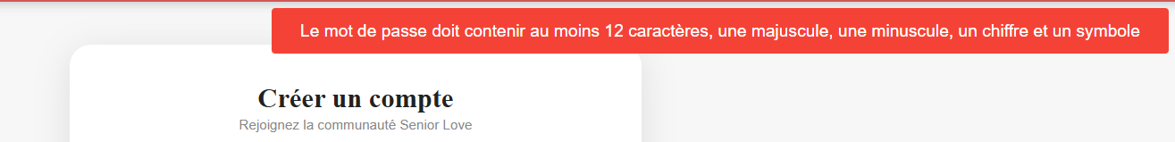
Formulaire d'inscription rejetant un mot de passe trop faible

d) La connexion
L'authentification illustre deux décisions de sécurité. D'une part, la requête restreint explicitement les colonnes retournées, de sorte que l'empreinte du mot de passe ne circule pas au-delà de la vérification. D'autre part, les deux cas d'échec possibles — adresse inconnue et mot de passe erroné — aboutissent au même message, ce qui interdit de déduire quelles adresses sont enregistrées.
const invalidCredentials = () => {
req.session.alert = {
type: 'global',
value: 'error',
message: 'L\'email ou le mot de passe est incorrect'
};
res.redirect('/connexion');
};
const user = await User.findOne({
where: { email },
attributes: ["id", "password", "administrator"]
});
if (!user) {
return invalidCredentials();
}
const ok = await bcrypt.compare(password, user.password);
if (!ok) {
return invalidCredentials();
}
Un message unique pour les deux causes d'échec possibles

e) Les gardes d'accès
Le contrôle d'accès est assuré par des intergiciels dédiés. La garde d'authentification mémorise l'adresse initialement demandée avant de rediriger vers la connexion, ce qui permet d'y ramener le membre une fois authentifié — un détail d'ergonomie qui compte pour un public peu à l'aise avec la navigation.
isNotLogged: function (req, res, next) {
if (!req.session.isLogged) {
req.session.alert = {
type: 'global',
value: 'error',
message: 'Vous devez être connecté pour accéder à cette page'
}
req.session.redirectTo = req.url;
res.redirect(`/connexion`);
}
else {
next();
}
}
Garde d'authentification, avec mémorisation de la page demandée
La garde d'administration ne se contente pas de lire la session : elle reconfirme le droit en base à chaque requête. Une session ouverte avant le retrait des droits ne permet donc pas de continuer à accéder au back-office.
isAdmin: async function (req, res, next) {
try {
const user = req.session.userId ? await User.findByPk(req.session.userId) : null;
if (!user || !user.administrator) {
return res.status(403).render('error', {
message: 'Vous n\'avez pas accès à cette page.',
link: '/',
pageName: 'd\'accueil'
});
}
res.locals.isAdmin = true;
req.session.isAdmin = true;
next();
}
catch (error) {
next(error);
}
}
Garde d'administration : le droit est revérifié en base à chaque requête
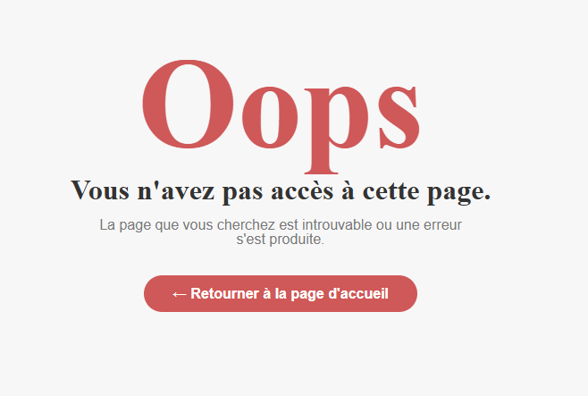
Page d'erreur 403 affichée lors d'un accès non autorisé au back-office

f) La gestion du compte et le téléversement de fichiers
Le téléversement est une surface d'attaque classique. Deux garde-fous sont posés : un filtre n'acceptant que trois types MIME d'images, et une régénération complète du nom de fichier à partir de l'identifiant du membre et d'un horodatage. Le nom transmis par le client n'est jamais réutilisé, ce qui neutralise les tentatives de traversée de répertoire.
const imageFilter = (req, file, cb) => {
if (/^image\/(jpeg|png|webp)$/.test(file.mimetype)) {
cb(null, true);
} else {
cb(new Error('Format non supporté. Utilisez JPG, PNG ou WebP.'), false);
}
};
const avatarStorage = multer.diskStorage({
destination: 'public/uploads/avatars/',
filename: (req, file, cb) => {
const ext = path.extname(file.originalname).toLowerCase();
cb(null, `avatar-${req.session.userId}-${Date.now()}${ext}`);
},
});
export const avatarUpload = multer({
storage: avatarStorage,
limits: { fileSize: 5 * 1024 * 1024 },
fileFilter: imageFilter,
}).single('avatar');
Filtrage par type MIME, limitation de taille et renommage serveur
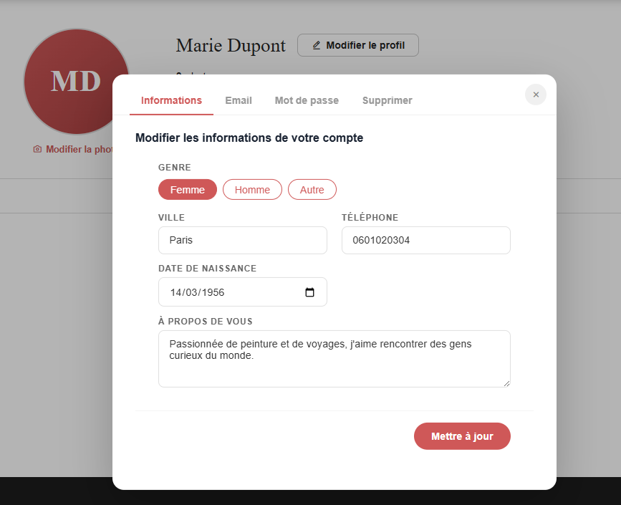
Espace « Mon compte » — modification des informations et de la photo

g) Les événements, les commentaires et la mise en relation
Les contrôleurs d'événements et de commentaires appliquent les règles de gestion définies au cahier des charges. L'inscription à un événement fonctionne en bascule : une même action inscrit ou désinscrit selon l'état courant, ce qui réduit le nombre de boutons présentés au membre. La modification et la suppression d'un commentaire vérifient au préalable que le membre en est bien l'auteur.
La mise en relation s'appuie sur les deux tables réflexives. Une demande crée une ligne dans la table des demandes ; son acceptation crée deux lignes symétriques dans la table des relations, une pour chaque sens, puis retire la demande. Cette symétrie simplifie considérablement les requêtes ultérieures : vérifier qu'un membre peut écrire à un autre revient à chercher une seule ligne, sans avoir à tester les deux ordres possibles.
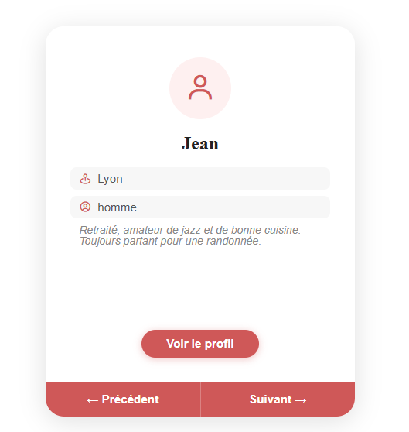
Liste des membres avec filtres par centre d'intérêt et affinité
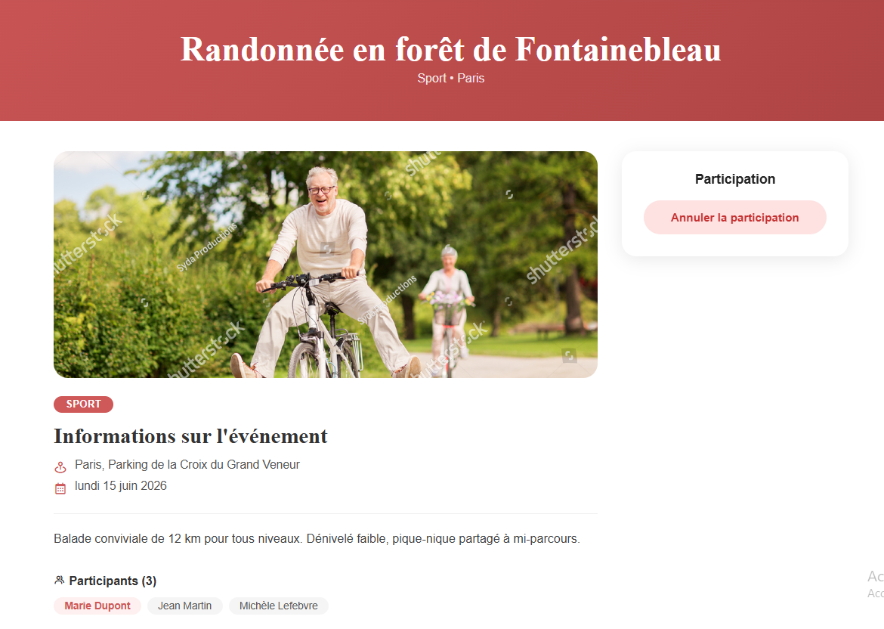
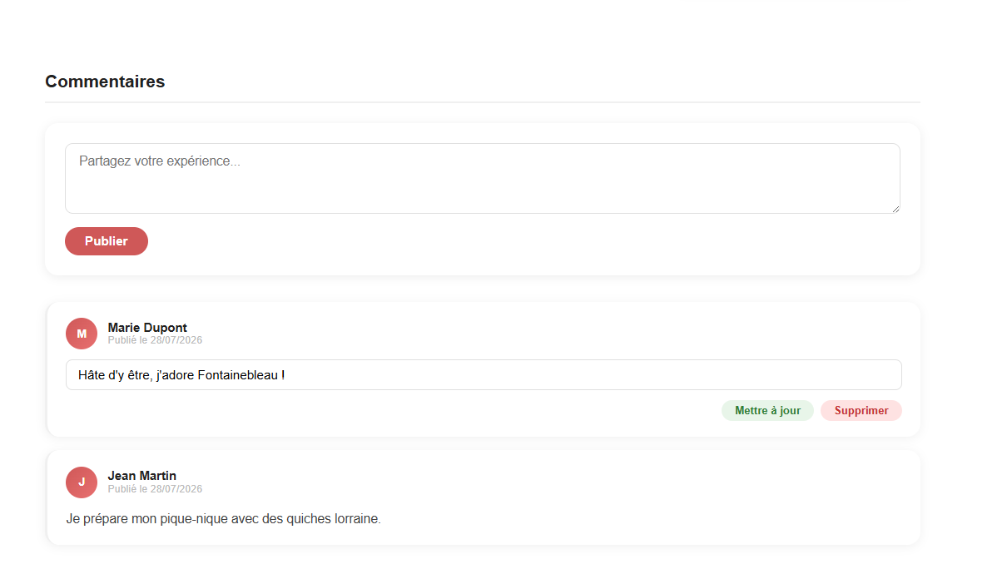
Détail d'un événement avec le fil de commentaires

4. Développement du front-end

a) Les gabarits EJS
Les vues sont organisées en pages et en fragments réutilisables. L'en-tête, le pied de page, la navigation, les cartes d'événement et les formulaires sont isolés en fragments inclus par les pages, ce qui évite la duplication et garantit qu'une correction se répercute partout.
Un intergiciel injecte systématiquement les données de l'utilisateur courant dans les variables locales de la vue. Les gabarits peuvent ainsi adapter leur rendu à l'état de connexion sans que chaque contrôleur ait à transmettre ces informations.

b) L'architecture SCSS
Les styles sont écrits en SCSS et découpés en fichiers partiels : les variables et mixins d'un côté, les composants de l'autre — alertes, cartes, formulaires, en-tête, navigation, tableaux, modales, messagerie. Un fichier d'index les assemble et constitue le point d'entrée de la compilation.
Les contraintes d'accessibilité du public visé sont portées par les variables : tailles de police, couleurs et espacements y sont centralisés, de sorte qu'un ajustement global se fait en un seul endroit plutôt que dispersé dans les composants.

c) Les scripts client
Les scripts client restent volontairement légers, l'application étant rendue côté serveur. Ils traitent le menu responsive, l'affichage du mot de passe en clair, la recherche et le filtrage, les fenêtres modales, les alertes, ainsi que la messagerie et les notifications temps réel.

5. La messagerie temps réel
C'est la partie qui m'a demandé le plus de réflexion. Sur une liaison persistante, l'identifiant de l'émetteur ne peut pas être transmis par le client puisqu'il serait falsifiable. La solution retenue consiste à partager l'intergiciel de session d'Express avec Socket.io, puis à rejeter toute connexion dépourvue de session valide.
io.use((socket, next) => {
sessionMiddleware(socket.request, {}, next);
});
io.use((socket, next) => {
const userId = socket.request.session?.userId;
if (!userId) return next(new Error("Non authentifié"));
socket.userId = userId;
next();
});
L'identité est lue dans la session, jamais reçue du client
À la connexion, chaque membre rejoint un salon privé qui lui est propre. À la réception d'un message, le serveur écarte d'abord les cas manifestement invalides, puis vérifie en base que le destinataire fait partie des contacts acceptés de l'émetteur. Ce contrôle rend inopérante toute tentative de contourner l'interface.
socket.on("chat:message", async ({ to, message }) => {
const recipientId = Number(to);
if (!Number.isInteger(recipientId) || recipientId <= 0) return;
if (recipientId === socket.userId) return;
if (!message || !message.trim()) return;
const content = message.trim().slice(0, MAX_MESSAGE_LENGTH);
// Vérifie que le destinataire fait bien partie des contacts de l'expéditeur
const relationship = await User_Relationship.findOne({
where: { user_id: socket.userId, contact_id: recipientId },
});
if (!relationship) return;
const saved = await Message.create({
sender_id: socket.userId,
recipient_id: recipientId,
content,
});
io.to(`user:${recipientId}`).emit("chat:message", payload);
io.to(`user:${socket.userId}`).emit("chat:message", payload);
});
Validation, autorisation en base, enregistrement, puis diffusion ciblée
Côté navigateur, un second script écoute les mêmes événements pour tenir à jour les indicateurs de l'en-tête. Il ignore les messages que l'on a soi-même envoyés et ceux de la conversation actuellement ouverte, laquelle est considérée comme lue.
function updateMessagesBadge(data) {
if (!messagesBadge || currentUserId === null) return;
// On ignore les messages que l'on a soi-même envoyés
if (data.from === currentUserId) return;
// Si on est déjà sur la conversation de l'expéditeur, le message est considéré comme lu
if (window.location.pathname === `/messages/${data.from}`) return;
const count = Number(messagesBadge.dataset.count || "0") + 1;
messagesBadge.dataset.count = count;
messagesBadge.textContent = count;
messagesBadge.classList.remove("hidden");
}
Mise à jour du compteur de messages non lus dans l'en-tête
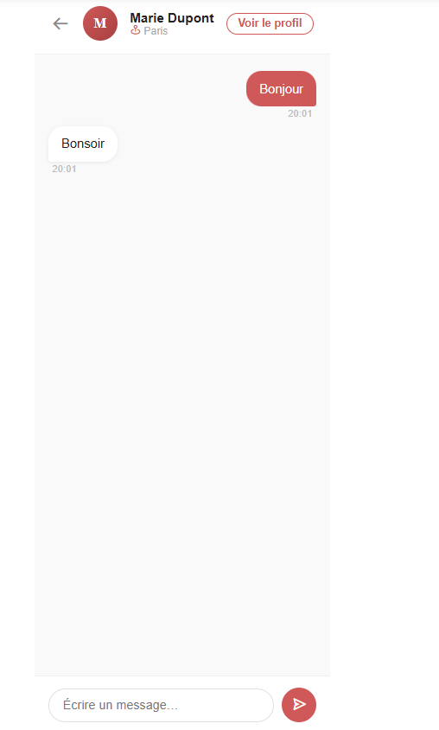
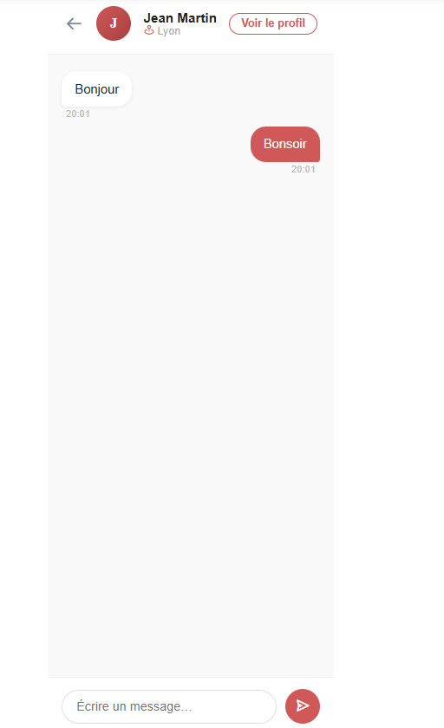
Conversation en temps réel entre deux membres, dans deux navigateurs

Notification et badge de messages non lus dans l'en-tête

6. Le back-office d'administration
L'espace d'administration présente un tableau de bord assorti de statistiques, puis une table de gestion par domaine : membres, événements, commentaires, centres d'intérêt et affinités. Chaque table permet la consultation, la création, la modification et la suppression.
L'accès est doublement protégé : la garde d'authentification puis la garde d'administration, cette dernière revérifiant le droit en base à chaque requête.
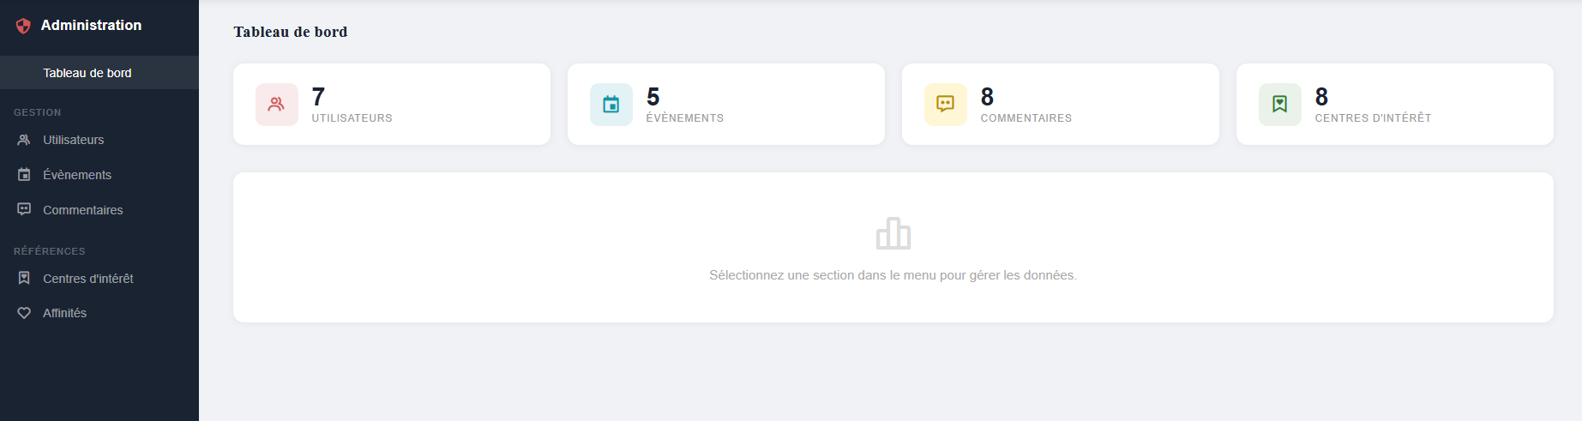
Tableau de bord du back-office avec les statistiques
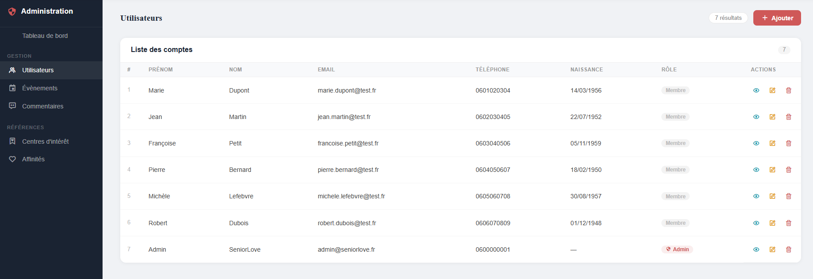
Table de gestion des membres dans le back-office

7. Tests réalisés
Les tests ont été conduits manuellement, en couvrant systématiquement le cas nominal et les cas d'erreur. Le tableau ci-dessous en présente les principaux.
Scénario testé | Résultat attendu | Résultat
Inscription avec un mot de passe de moins de 12 caractères | Rejet et message explicite | Conforme
Inscription avec une adresse déjà utilisée | Rejet et message explicite | Conforme
Inscription avec un numéro de téléphone invalide | Rejet et message explicite | Conforme
Connexion avec une adresse inexistante | Message identique au cas du mot de passe erroné | Conforme
Accès à /compte sans être connecté | Redirection vers la connexion puis retour sur /compte | Conforme
Accès à /admin avec un compte non administrateur | Statut 403 et page d'erreur dédiée | Conforme
Téléversement d'un fichier PDF comme avatar | Rejet du fichier | Conforme
Téléversement d'une image de plus de 5 Mo | Rejet du fichier | Conforme
Envoi d'un message à un membre non-contact | Message ignoré, rien n'est enregistré | Conforme
Envoi d'un message vide | Message ignoré | Conforme
Modification du commentaire d'un autre membre | Action refusée | Conforme
Double inscription au même événement | Bascule en désinscription | Conforme

Conclusions

1. Bilan du projet
Senior Love m'a conduit à traverser l'ensemble de la chaîne de développement d'une application web : analyse du besoin, conception d'un schéma relationnel, écriture de la logique métier côté serveur, construction des interfaces, mise en place d'une couche temps réel et rédaction de la documentation technique. Le périmètre fonctionnel arrêté au cahier des charges est couvert.
Au-delà du résultat, c'est la nature des décisions à prendre qui distingue ce projet des exercices guidés suivis en formation. Aucune de ces décisions n'avait de réponse unique, et chacune engageait la suite.

2. Ce que le projet m'a appris

a) La modélisation précède le code
Concevoir un modèle relationnel comportant des relations réflexives m'a obligé à raisonner sur la sémantique des données plutôt qu'à transposer directement les écrans. Représenter le lien entre deux membres, en distinguant une demande en attente d'une relation établie, a été l'étape la plus structurante du projet.
Le choix de deux tables séparées plutôt que d'une table unique avec un attribut de statut peut sembler plus lourd. Il rend pourtant impossible l'existence d'une relation dont le statut serait incohérent : la contrainte est portée par la structure, non par le code. C'est une leçon que je retiendrai.

b) La sécurité est une affaire de conception
J'abordais la sécurité comme une couche à ajouter en fin de développement. Ce projet m'a montré qu'elle relève de décisions prises au moment de la conception. Des choix apparemment mineurs — uniformiser un message d'erreur, restreindre les colonnes d'une requête, régénérer un nom de fichier — modifient réellement la surface d'attaque, et coûtent presque rien s'ils sont pris au bon moment.

c) L'autorisation ne peut jamais reposer sur le client
La couche temps réel m'a fait comprendre concrètement pourquoi une autorisation ne peut se fonder sur une donnée transmise par le navigateur. Tout ce qui vient du client est falsifiable. Le contrôle doit être refait côté serveur, à chaque message, contre l'état réel de la base — et non une seule fois à l'ouverture de la connexion.

d) L'accessibilité est une contrainte structurante
Concevoir pour un public senior m'a contraint à des arbitrages permanents. Réduire le nombre d'étapes d'un parcours entre souvent en tension avec la richesse fonctionnelle, et il faut trancher. Cette contrainte, loin d'être une limitation, a produit une application plus claire qu'elle ne l'aurait été sans elle.

3. Difficultés rencontrées
Difficulté | Résolution
Faire cohabiter le cycle de requêtes HTTP et les connexions persistantes de Socket.io sur un même serveur, en partageant la session. | Compréhension précise de l'ordre d'exécution des intergiciels, puis partage explicite de l'intergiciel de session avec la couche temps réel.
Modéliser une relation d'un utilisateur vers un autre utilisateur avec un ORM. | Nommage explicite des deux extrémités de l'association et usage des options de clé étrangère et de clé opposée.
Éviter que la suppression d'un compte ne détruise l'historique des échanges des autres membres. | Adoption d'une suppression logique par horodatage plutôt que d'un effacement définitif.
Garantir qu'un membre ne puisse pas écrire à un inconnu en contournant l'interface. | Vérification de la relation en base avant chaque enregistrement de message, indépendamment de ce qui est affiché à l'écran.
Concilier richesse fonctionnelle et simplicité d'usage pour le public visé. | Réduction volontaire du périmètre à un produit minimum viable, et arbitrage systématique en faveur de la clarté.

4. Axes d'amélioration identifiés
Le projet livré comporte des limites que j'ai identifiées et qu'il me paraît important d'exposer, car elles constituent la feuille de route de la suite de ce travail.
Priorité | Axe | Détail
1 | Déploiement en production | C'est la limite principale du projet dans son état actuel. La documentation décrit une installation locale et non une mise en production. Un déploiement effectif, accompagné de sa procédure, de la configuration de production et d'un schéma d'architecture, constitue la prochaine étape.
2 | Tests automatisés | Le projet n'en comporte aucun. Des tests unitaires sur la validation des entrées et sur les règles d'autorisation sécuriseraient les évolutions futures et éviteraient les régressions.
3 | Documentation de conception | Le modèle conceptuel et le modèle logique de données doivent être formalisés et joints au dossier.
4 | Synchronisation du schéma | Le chargement des modèles déclenche une synchronisation automatique du schéma. Pratique en développement, ce mécanisme est risqué en production, où il devrait être remplacé par des migrations versionnées.
5 | Nommage des intergiciels | La garde d'authentification porte un nom qui décrit la condition testée et non l'effet obtenu, ce qui nuit à la lisibilité du routeur. Un renommage améliorerait la maintenabilité.
6 | Nettoyage du dépôt | Quelques fichiers de travail et gabarits en doublon subsistent et méritent d'être supprimés.
7 | Jeu de données de démonstration | Les comptes de test partagent un mot de passe commun documenté dans le dépôt. Il devra être remplacé avant toute mise en ligne publique.

5. Perspectives d'évolution fonctionnelle
• Géolocalisation des événements et filtrage par distance, afin de proposer en priorité les sorties réellement accessibles.
• Notifications par courriel en complément des notifications temps réel, pour les membres qui ne se connectent pas quotidiennement.
• Signalement de contenu ou de comportement par les membres, pour épauler la modération.
• Proposition automatique de profils fondée sur les centres d'intérêt et les affinités partagés.
• Déclinaison en application mobile, le public utilisant de plus en plus la tablette.

6. Conclusion générale
Ce projet m'a confronté à des choix d'architecture, de modélisation et de sécurité qu'un exercice guidé ne permet pas d'aborder, et m'a donné une vision d'ensemble du métier de développeur web, du schéma de base de données jusqu'à l'interface présentée à l'utilisateur.
Il m'a également appris à porter un regard critique sur mon propre travail. Les axes d'amélioration exposés plus haut ne sont pas des concessions faites au jury : ils résultent d'une relecture méthodique du code livré, et je considère cette capacité à identifier les faiblesses de ce que l'on a produit comme l'une des compétences les plus utiles acquises durant cette formation.
Cette formation m'a permis de structurer ma passion pour le développement et de consolider mes compétences fondamentales sur l'ensemble de la chaîne web (Full Stack). Aujourd'hui titulaire de cette base solide, je vise un poste de Développeur Web / Full Stack JavaScript, avec une appétence particulière pour la conception d'architectures robustes, la gestion des bases de données relationnelles et la sécurisation des applications. Souhaitant poursuivre mon évolution technique, je désire approfondir l'écosystème React / React Native pour le front-end et le mobile, tout en continuant à renforcer mon expertise du back-end autour de Node.js, Express et PostgreSQL.

